Sự hình thành và phát triển chữ Việt cổ
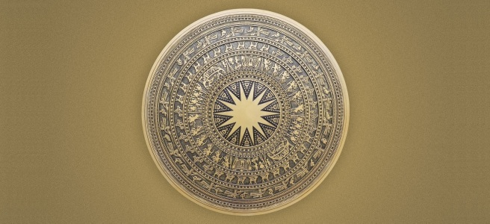
06/08/2020 ~ LƯỢC SỬ TỘC VIỆT
Lược Sử Tộc Việt số hóa từ file: Sự hình thành và phát triển chữ Việt cổ (pdf) của Gs. Lê Trọng Khánh, xuất bản năm 1986.
CHỮ VIẾT – MỘT PHÁT MINH XÃ HỘI LỚN VÀ MỘT CÔNG CỤ CHỦ YẾU CỦA VĂN HÓA
(Thay lời nói đầu)
Con người biết nói tức có ngôn ngữ bằng lời, từ khi thực sự trở thành con người, cách đây 35.000 năm với sự xuất hiện của homo-sapien. Chúng ta không kể quá trình dài lâu hình thành tiếng nói của hàng mấy chục vạn năm trước. Bộ máy phát âm của con người homo-sapien theo sự nghiên cứu của các nhà khoa học đã phát triển gần như chúng ta ngày nay. Khả năng về lời nói của thời đó đã có một vai trò hết sức lớn lao cho sự phát triển của con người về sau.
Bằng sự giao tiếp trong lời nói, con người đã hoàn thiện các dụng cụ, đã phát triển sự chuyên môn hóa các ngành nghề, làm cho việc tập luyện học hỏi được dễ dàng và do đó đẩy mạnh sự tiến bộ của xã hội. Lời nói, phát minh cùng với tư duy, đã giúp cho tư duy trừu tượng, cho trí tưởng tượng, cho óc tự biện, lôgich được phát triển, chiếm giữ một vai trò trọng yếu trong quá trình tiến lên của văn hóa. Lời nói đã đẩy mạnh nghệ thuật tiền sử và các hoạt động ma thuật, tôn giáo, tạo nên các folklore được truyền miệng từ thế hệ này sang thế hệ khác. Ngôn ngữ bằng lời là một phương tiện lưu truyền những di sản văn hóa mà con người nhận được từ tổ tiên của mình. Nó chẳng những là công cụ tối quan trọng của văn hóa, mà chính nó là một thành tố chủ yếu của văn hóa.
Sự phong phú của văn hóa dân gian, của folklore của nhiều dân tộc chưa có chữ viết trên thế giới và ở trong nước ta, đã chứng tỏ con người, thông qua lời nói, đã ghi lại trong trí nhớ của mình và truyền đạt lại cho các thế hệ nhiều giá trị tinh thần, nhiều nhận thức, suy nghĩ cần thiết cho sự phát triển của văn hóa và văn minh.
Những sự ghi chú bằng trí nhớ và truyền lưu bằng miệng có nhiều hạn chế vì nó không hoàn toàn chính xác, không để lại dấu vết, cụ thể, và nó có thể bị lãng quên. Trong dân gian có câu: “Lời nói gió bay”; bao nhiêu hiện tượng văn hóa dân gian đã bị lãng quên, mất mất, chỉ vì không còn người nhớ và nói lại.
Con người thời xa xưa chắc phải nghĩ đến khắc phục nhược điểm của sự truyền khẩu, vì đã nghĩ đến cách làm cho ý nghĩ, nhận thức, lời nói của mình được giữ lại một cách chính xác và lâu dài, và họ đã đặt ra một hệ thống những tín hiệu mà người chung quanh có thể thấy và hiểu được.
Người ta đã phát hiện những dấu khắc, những hình vẽ bí hiểm trên đá, xương thú vật cách đây 25.000 năm. Nhưng phải đến 20.000 năm sau (cách đây 5.000 nãm) mới xuất hiện được chữ viết.
1. NHỮNG KÝ HIỆU KHI CHƯA CÓ CHỮ
Trong thời gian lâu dài trước khi có chữ viết, con người cũng đã sử dụng nhiều loại ký hiệu, những ký hiệu đó tồn tại ngay sau khi có chữ viết, nhưng bị biến dạng và không còn tầm quan trọng như trước.
Những ký hiệu đó có nhiều dạng, nhiều loại như:
Ký hiệu thông tin: cành cây bẻ gãy để chỉ dẫn con đường phải đi qua.
Kỳ hiệu thông điệp, ví dụ: chuyển cho bộ lạc khác một bó tên là thách thức chiến đấu.
Ký hiệu vì quan hệ kinh tế: như ký, hiệu về đo đạc (dùng chiều dài bàn tay, bàn chân). Khi thỏa thuận về trao đối, dập tay nhau, ngoéo tay nhau.
Ký hiệu biểu hiện uy tín và chức quyền trong y phục thời cổ, có những ký hiệu khác nhau vì quan hệ uy tín hay chức quyền.
Ký hiệu vì quan hệ bộ tộc: Xăm mình để chứng tỏ thuộc bộ tộc nào. Dùng con dấu có lúc rất phổ biến ở nhiều bộ lạc.
Ký hiệu trong ma thuật, phù thủy, tôn giáo sơ khai: bùa chú, xem các đường vạch trong các bộ phận con thú hoặc con người bị hy sinh để đoán may rủi, xem giò gà.
Ký hiệu trong chiêm tinh và thiên văn: Các chùm sao coi như sơ đồ một con thú hay đồ vật.
Hệ thống dây thắt gút: Coi như bản lịch đơn giản.
Ký hiệu văn học: Đã có những tập lưu trữ ở miền bắc châu Mỹ bằng các chuỗi ốc đựng trong các bao, hoặc các chiếc thúng đan có màu sắc gọi ra các huyền thoại. Có thể thêm các Kipu, hệ thống dây thắt gút có nhiều màu khác nhau.
Ký hiệu trong các trò chơi:
Các bàn tính hiện nay dùng nhiều ở châu Á, châu Âu cũng xuất phát từ các ký hiệu ghi nhớ việc tính toán.
Kipu là công cụ cai trị ở đế quốc In-ca (thế kỷ 12-16), đế quốc có tổ chức hoàn chỉnh.
Những cố gắng tìm tòi có ghi lại những ý nghĩ hoặc những lời diễn ra rất sớm, cùng với sự phát triển của lời nói, chứng tỏ đó là một nhu cầu của con người trong cuộc sống, một nhu cầu cần tăng cường năng lực nắm bắt, nhận thức và cải tạo các điều kiện sinh sống của mình. Những cố gắng đó sẽ tất yếu đưa đến việc phát minh ra chữ viết.
Nhưng phải thấy nhu cầu về chữ viết không phải là một nhu cầu sơ đẳng. Chỉ khi nào một tập đoàn người ổn định, có kinh tế công và thương nghiệp tương đối phát triển, có nhà nước được tổ chức, thì chữ viết mới có điều kiện ra đời.
Người ta cho rằng một nền văn minh nào đó, đã được gọi là văn minh, không thể thiếu hai yếu tố chữ viết và đô thị. Hai yếu tố này tác động lẫn nhau. Một mặt, chữ viết là một phương tiện để lưu lại những hoạt động của đô thị, của nhân dân, còn đô thị với hệ thống cai trị, hệ thống tôn giáo, với sự giàu có của nó, cần đến những người giỏi quản lý biết dùng chữ viết để ghi chép, tính toán điều hành những hoạt động kinh tế, dùng chữ viết để chép các câu chuyện, sáng tạo những trường ca, và nhất là sẽ cho phép hình thành các điều luật. Đó là điều tối quan trọng, và chính nhờ những luật viết, mà những vua chúa nắm vững quyền hành mình, còn dân chúng cũng biết được quyền lợi của mình để tự bảo vệ trong cuộc sống.
Chữ viết xuất hiện là một cuộc cách mạng có tính quyết định. Từ nay, văn hóa được chuyên chở không chỉ bằng “lời nói gió bay”, mà lưu lại bằng những dấu hiệu vĩnh cửu.
Chữ viết đã làm cho văn hóa nhảy một bước khổng lồ, không những chữ viết là một chỗ dựa vật chất vững chắc, mà cái chủ yếu là vì chữ viết đã làm xuất hiện nhiều khoa học và nghệ thuật mới, xuất hiện văn học, sử học, hóa học,… chữ viết đã mở rộng văn hóa, làm cho nhiều người cùng tiếp cận, là một phương tiện truyền bá tuyệt vời, không gì so sánh được.
2. CHỮ VIẾT BAN ĐẦU: HÌNH VẼ CHỮ
Hình vẽ chữ (pictogrammc) là tiền văn tự, đó là hình vẽ không dùng cho trang trí, mà được dùng để ghi các ý kiến trong lời nói, những tiếng nói ở đây chưa được thể hiện một cách chi tiết. Các hình vẽ chữ được những người không cùng một tiếng nói hiểu như nhau (với điều kiện là họ có chung một nền văn minh để có thể tiếp thu như nhau những sơ đồ, những nét tượng trưng của nền văn minh đó).
Hình vẽ chữ ra đời ở những dân cư săn bắn hoặc chài lưới, có những tập đoàn người tương đối đông đảo, ổn định, và có những quan hệ đều đặn trong nhiều lĩnh vực khác nhau.
Có hai kiểu sử dụng hình vẽ chữ:
a) Hình vẽ được sử dụng để giúp cho trí nhớ và gợi ra một bài học thuộc lòng. Đó là hình vẽ chữ tín hiệu.
b) Có những hình vẽ có ý nghĩa ngay trong bản thân nó. Đó là hình vẽ chữ ký hiệu: (Pictogramme signc) ở miền bắc châu Mỹ, người Anh-điêng có những hình vẽ chữ nhiều màu trên vải, trên da thuộc hoặc trên văn. Họ dùng hình vẽ chữ để thông tin báo trước một cuộc ra đi, kể lại một cuộc chiến đấu… Có những hình vẽ chữ tương đương với một khổ thơ, một lời cầu kinh. Cũng có những hình vẽ chữ thể hiện bằng một biện pháp tổng quát, một tổng thể ý nghĩa.
Ở một số dân tộc Anh-điêng, có nền văn minh còn lại đã có một loại chữ viết thoát thai từ hình vì chữ, mà chúng tôi dùng thuật ngữ chữ hình vẽ để chỉ loại này. (khác với hình vẽ chữ là tiền kiếp của nó)
Chữ hình vẽ ở Trung Mỹ
Người Maya (thế kỷ thứ tư đến thế kỷ thứ 6) rất lâu trước khi tiếp xúc với người châu Âu, đã có một hệ thống chữ viết thực sự, thể hiện được các từ.
Người Anh-điêng Maya đã đạt đến trình độ của một nền văn minh thành thị. Họ đã có một nhà nước ngay từ thế kỷ thứ 7 trước công nguyên, nhà nước này biến mất vào khoảng thế kỷ thứ 7 ~ thứ 9 sau công nguyên, dân thành thị di cư lên phía bắc đến bán đảo Yucatan và thành lập những đô thị vào khoảng thế kỷ thứ 10 đến thế kỷ thứ 16. Cho đến 1539, họ gặp đế quốc Tây Ban Nha đến chinh phục, và họ phải trở lại đời sống thôn dã cho đến ngày nay.
Người Maya có một trí tuệ tính toán rất phát triển, hệ thống đếm của họ – căn cứ theo quỹ đạo các vì sao, và họ tin rằng các hiện tượng sẽ vòng trở lại sau một số chu kỳ, vì vậy ghi lại các tình tiết là có lợi ích thực tiễn. Người ta cho rằng họ dùng chữ vẽ để phục vụ cho lợi ích đó và các văn bản dãy chữ số còn giữ được là những bản sử biên niên.
Người ta cũng biết rằng chỉ có một số ít người trong họ hàng nhà vua là hiểu và viết được chữ, còn các thợ vẽ và thợ khắc không hiểu ý nghĩa các hình tượng mà họ vẽ hoặc khắc. Đối với dân chúng thì chữ viết đó chỉ có giá trị thẩm mỹ và ảo thuật. Vì vậy, khi nhà nước tan rã, chữ viết cũng mất theo.
Chữ Maya là những hình vẽ đồ vật hoặc mặt người. Hình vẽ có tính chất nghệ thuật. Mỗi một chữ nằm trong một hình vuông, bố trí song song từng hàng.
Trong một tài liệu của Paul Arnold, tác giả đã chứng minh là chữ viết Maya rất giống chữ viết cổ ở Trung Quốc và do đối chiếu hai thứ chữ đó mà tác giả đã tìm được chìa khóa đọc các văn bản chữ Maya. Theo Arnold, người Maya từ châu Á di cư sang (vào khoảng 2500 năm trước công nguyên mang theo những truyền thống giống như các truyền thống của người cổ ở trên đất Trung Hoa hiện nay (với một thứ chữ giống nhau). Ở Trung Quốc, những chữ hình vẽ đã xuất hiện từ thế kỷ 14 trước CN. được ghi trên những vỏ rùa và xương (chữ giáp cốt). (*)
Chữ tượng hình Ai Cập cổ
(Từ thế kỷ thứ 40 trước công nguyên – thế kỷ 5 sau CN)
Văn minh Ai Cập phát triển mạnh ở thung lũng sông Nin và tiếp thu một số yếu tố ở ngoài đến. Từ thế kỷ thứ 40 trước công nguyên, đã có những thành phố, nhà nước có tổ chức chặt chẽ, chịu ảnh hưởng mạnh của thầy tu. Số lượng thầy tu và thư ký hành chính rất đông. Chữ viết được sử dụng rộng rãi, một phần vì nó có tính chất trang trí (ít người biết đọc).
Nghề làm giấy phát triển sớm, cung cấp chất liệu để viết. Bút viết bằng sậy. Nhờ có khí hậu khô, cho nên nhiều cuốn tài liệu viết được giữ cho đến ngày nay (cất giấu trong những vò bằng đất nung chôn dưới đất). Những trang chữ viết đầu tiên gần với công cuộc cai trị, với việc kỷ niệm các chiến thắng. Trí thức Ai Cập đã đạt đến chỗ thảo ra những luận văn khoa học, nhất là về y học.
Truyền thống bị đứt quãng sau khi Ai Cập bị ngoại xâm, và thay đổi tôn giáo. Từ thế kỷ thứ 4 trở đi với việc chuyển sang đạo Thiên chúa, tiếng Copte ra đời, chữ Hy Lạp được đua vào bổ sung cho chữ Ai Cập. Đến thế kỷ thứ 7, cuộc chinh phục của đạo Hồi đẩy tiếng Copte lùi vào lĩnh vực tôn giáo, và tiếng A-rập trở thành tiếng nói của Ai Cập.
Nhà bác học Champollion đã đọc được tiếng Ai Cập cổ vào khoảng năm 1822.
Chữ viết Ai Cập có là thứ chữ tượng hình, gồm khoảng 700 đến 800 hình vẽ, được xếp đều đặn thành từng hàng, từng hàng được đọc từ phải qua trái hay từ trái qua phải, hoặc các chữ cũng có thể xếp hàng thành cột dọc đọc từ trên xuống dưới.
Chữ ghi ý có tính âm tiết ở Mésopotamie
(Chữ Summer từ thế kỷ 40 trước công nguyên đến thế kỷ I sau công nguyên)
Khung cảnh là ở Mésopotamie, thuộc thung lũng của hai sông Tigre và Euphrate, từ lâu số dân đông đảo đã được tạo nên những thành phố sầm uất của một nền văn minh vào loại tối cổ của lịch sử nhân loại. Như vậy là cách đây trên 5000 năm. Ở đây đã có một hệ thống chữ viết của người Summer.
Các bản văn Summer được khắc trên đá. Những vật liệu để viết thường là đất sét nặn thành từng tấm dày, phơi khô hoặc nung chín. Người ta viết bằng một con dao vót từ cây sậy.
Nhờ những vật liệu không thể tiêu hủy này, người ta hiện có vô số bản văn Summer và cũng thấy được tỷ lệ sử dụng chữ viết vào những ngành chủ chốt của nền văn minh ấy. Các bản văn chương, khoa học chỉ có một số lượng hạn chế (kể cả thơ ca, huyền thoại), còn về các bản “thực dụng” thì có rất nhiều: thư từ, dấu ấn hợp đồng, bùa chú, hồ sơ lưu trữ tư nhân và có cả sách giáo khoa.
Các chữ viết gồm những nét cổ một đầu mở rộng, như đầu cái định. Các nhà phương đông học đã so sánh các đầu đinh tam giác đó với cái nêm (coin) (tiếng La-tinh là cuneus) nên gọi chữ viết này là chữ viết hình nêm cuneiforme). Các chữ được bố trí theo từng hàng ngang, đọc từ trái sang phải.
Chữ Sumer cũng như chữ Trung Quốc cổ, có những ký hiệu phức tạp về mặt tâm lý và hình vẽ. Mỗi từ có một hoặc hai âm tiết, ít khi có ba. Các từ có thể được phân chia thành âm tiết phụ âm và nguyên âm, hoặc chỉ có nguyên âm.
Bộ chữ cái đầu tiên của Phenicie
(Sau thế kỷ 20 trước công nguyên)
Các cuộc khai quật khảo cổ ở Syrie, Palestine chứng tỏ rằng các thành phố cổ xưa ở vùng này xuất hiện đồng thời với các thành phố cổ nhất của Ai Cập và vùng Lưỡng Hà. Có thành phố còn tồn tại đến ngày nay, như Jérusalem.
Ở buổi bình minh lịch sử, dân cư ở vùng này đã sử dụng những tiếng địa phương Semite phương Tây. Một số bản văn cổ niên đại từ thế kỷ 15 đến thế kỷ 5 trước công nguyên đã được phát hiện. Người bấy giờ đã dùng mực để viết trên mảnh gốm. Mảnh gốm được dùng lại sau khi chùi mực.
Chữ viết Phenicie gồm một bộ phận chữ cái thể hiện các âm đơn giản. Số chữ cái rất ít (22). Việc dùng chữ cái là một cuộc cách mạng lớn trong quá trình hình thành chữ viết, nó ra đời chậm sau khi người ta đã nhận thấy những điều bất tiện trong lối chữ tượng hình phức tạp của Ai Cập cổ và Summer.
Bộ chữ cái của Hy Lạp
(Bắt đầu từ thế kỷ 10 trước công nguyên)
Chữ viết Hy Lạp có nguồn gốc Semite, mặc dù người Hellene (Hy Lạp) và người Phenici là những kẻ đối dịch về mặt hàng hải và buôn bán.
Kể từ năm 500, văn học viết Hy Lạp đã phát triển cơ sở trên một nền công nghiệp sách papyrus, với các xí nghiệp người chép, với nhiều trường học. Toàn bộ nền văn học cổ Hy Lạp đã bị sao đi chép lại nhiều lần trên giấy papyrus rồi trên da thuộc, sau đó mới đến tay chúng ta. Những gì viết trên vỏ ốc và trên mảnh gốm đều mất hết. Các bản văn ghi trên nến sáp cũng không còn. Nhưng hiện nay còn có nhiều tài liệu ghi trên giấy papyrus được giữ trong lòng đất khô ráo của Ai Cập.
Chữ cái Hy Lạp gồm có 24 ký hiệu. Chỉ cần nắm được các ký hiệu này là dần dần đọc được không cần biết các từ. Người ta vẫn có thể đọc một cách máy móc mà không hiểu nghĩa.
Bộ chữ cái Hy Lạp này đã được phổ biến khắp châu Âu và cũng không có cải tiến gì nhiều. Chữ La-tinh cũng có gốc từ chữ cái Hy Lạp… Và từ đây, trong thời trung cổ, nhiều dân tộc mà người châu Âu gọi là “dã man” cũng bắt đầu phát minh ra chữ viết như chữ viết người Germains, người Slaves…
Chúng tôi đã điểm qua một số cái mốc vì sự phát triển và hình thành chữ viết cổ trong các thời kỳ, thông qua một số nền văn minh tiêu biểu. Qua đó chúng tôi thấy rằng:
– Quá trình hình thành chữ viết là một quá trình lâu dài, mò mẫm, đi từ giai đoạn ký hiệu, tiền văn tự, hình vẽ chữ, chữ tượng hình, tượng thanh cuối cùng đến đến bộ chữ cái.
Quá trình đó đi đôi với quá trình phát triển chung của nền văn hóa bản địa, đi đôi với sự phát triển chính trị kinh tế, xã hội. Nhu cầu về chữ viết là một nhu cầu của con người trong một xã hội tương đối cao, có tổ chức chặt chẽ đạt đến trình độ văn minh nhất định.
“Chữ viết là một công cụ hết sức quan trọng của văn hóa, nó đẩy mạnh nền văn hóa tiến lên những bước khổng lồ. Mọi hình thái ý thức cũng do có chữ viết mà xuất hiện và phát triển, cùng với sự phát triển chung của toàn bộ xã hội và con người. Như vậy, một xã hội còn trong giai đoạn “dã man” hoặc quá lạc hậu khó mà xây dựng cho mình một hệ thống chữ viết, văn hóa của xã hội đó ở ở vào tình trạng folklore truyền miệng, như ở một số các dân tộc ít người của ta cũng như ở nhiều nước. Ngược lại, một xã hội đã phát triển khá về văn hóa, về kinh tế, trao đổi hàng hóa sầm uất, thì không thể không cần đến chữ viết. Phải có chữ viết mới có thể đạt được trình độ văn minh, văn hóa nào đó.
Trong lịch sử, có nhiều nền văn minh đã tàn lụi, và có những chữ viết cũng mất đi, hoặc có tìm ra được cũng không còn ai có thể đọc và hiểu được. Đó là những thiệt thòi cho nền văn hóa chung của thế giới, đòi hỏi chúng ta phải tìm hiểu để phát hiện và giới thiệu các giá trị văn hóa đó của loài người. Chắc chắn rằng, khi các nhà nghiên cứu phát hiện và giải mã thêm được một chữ viết cổ, chúng ta sẽ biết thêm được nhiều điều quan trọng, bí ẩn của quá khứ, có thể có đóng góp lớn cho kho tàng di sản của loài người.
3. THỜI ĐẠI HÙNG VƯƠNG VÀ CHỮ VIẾT
Nền văn hóa Đông Sơn, mà điểm cao là thời Vua Hùng, Vua Thục, là một nền văn hóa đồ đồng và đồ sắt nổi tiếng khắp thế giới. Hiện nay chúng ta đã phát hiện được các loại dụng cụ sản xuất bằng sắt, các đồ trang sức, các loại gốm, đồ mộc, các loại vũ khí như tên đồng, mũi giáo đồng, đặc biệt là những chiếc trống đồng và thạp đồng, có thể xem như những tác phẩm nghệ thuật và công nghiệp cổ đạt đến mức hoàn chỉnh. Xã hội Văn Lang, mà chủ nhân là người Lạc Việt, đã có một nền văn hóa tương đối cao, không kém những nước khác: vào cùng thời ở vùng Đông Nam Á này.
Cùng thời người Trung Hoa ở phía bắc đã có chữ tượng hình từ lâu, cũng như ở phía nam văn minh Ấn Độ cũng đã có những văn tự.
Càng ngày với sự nghiên cứu của các nhà cổ sử, tầm vóc và tính chất quan trọng của nền văn hóa Đông Sơn càng được khẳng định, đặt ra vấn đề tìm tòi về chữ viết của thời bấy giờ. Việc tìm ra chữ viết cổ Việt Nam sẽ có một tác dụng hết sức lớn lao đến việc tìm hiểu nguồn gốc của đất nước, dân tộc, tìm hiểu con người Việt Nam, văn hóa Việt Nam trong những cội rễ xa xưa nhất.
Việc tìm hiểu chữ cổ Việt Nam là một ước vọng chung của các nhà sử học Việt Nam. Nhiều giả thiết được đặt ra và có người đã bắt tay vào việc. Tuy vậy, chúng ta đã gặp rất nhiều khó khăn, vì thiếu lài liệu, thiếu hiện vật. Qua 1000 năm đô hộ của Trung Quốc, đất nước ta đã phải chịu bao nhiêu sự mất mất, trong đó tất nhiên có sự mất mất của các văn tự, văn bản… Những điều kỳ diệu là nhân dân ta vẫn giữ được tính độc lập dân tộc, giữ được tinh thần quật cường để sau 1000 năm đứng lên đánh đuổi quân xâm lược, phục hưng và xây dựng nền văn hóa Đại Việt của mình. Điều đó chứng tỏ văn hóa của ta, trước khi Trung Quốc xâm lược, đã có một độ bền vững đặc biệt, bám chắc vào ý thức của mỗi con người. Điều đó, theo lý thuyết, chỉ có được khi nào nền văn hóa đã qua giai đoạn truyền giữ bằng miệng, đã có chữ viết, để cố kết nền văn hóa lại như một chất xi-măng bền vững, làm cho lâu dài văn hóa trở thành một hệ thống cơ cấu chặt chẽ và có qui củ.
Trên thực tế, thì các nhà khảo cổ học của chúng ta cũng đã phát hiện lần lượt được những dấu vết chữ viết, những hình vẽ chữ, nhiều hình văn tự trên các bia, qua và một số dụng cụ đá, đồng, v.v… rải rác ở nhiều di chỉ văn hóa cổ. Việc giải mã các ký hiệu văn tự đó đòi hỏi nhiều công phu nghiên cứu, sử dụng kết quả nhiều ngành khoa học: sử học, khảo cổ học, thông tin học, ngôn ngữ học cổ đại, dân tộc học, toán học v.v…
Nhà nghiên cứu sử học: Lê Trọng Khánh cộng tác viện khoa học của Viện Văn hóa, đã để nhiều năm đi sâu vào nghiên cứu chữ viết cổ Việt Nam, đã công bố từng phần trên các tạp chí và nhiều hội nghị khoa học trên 15 năm nay. Tác giả đã tìm ra phương pháp giải mã, bằng cách tiếp cận từng bước của các chữ viết và ngôn ngữ cổ hiện còn tìm được ở Việt Nam, với giả thiết khoa học là chúng có khả năng bắt nguồn từ ngôn ngữ và chữ viết Lạc Việt – tức người Việt cổ: Đồng chí đã bước đầu định hình được hệ thống chữ viết, có quá trình phát triển liên tục từ thấp lên cao, tạo thành bộ chữ cái Việt cổ trên đất nước ta. Những tìm tòi quan trọng này làm sáng tỏ nguồn gốc người Việt cổ; xác định những từ trong ngôn ngữ Việt cổ được chữ viết ghi lại cùng hệ thống với lớp địa danh ngôn ngữ có trước Hán ở Việt Nam. Địa danh ngôn ngữ cổ là một đề tài khoa học khác có ý nghĩa rất quan trọng, cũng đã được tác giả nghiên cứu công phu theo phương pháp hệ thống, bước đầu cũng đã soi sáng dần một số vấn đề lịch sử cổ đại.
Sau khi nghiên cứu kỹ đề tài khoa học nói trên của nhà sử học Lê Trọng Khánh, Hội đồng khoa học của Viện Văn hóa nhận thấy đây là công trình nghiên cứu rất công phu, lập luận có giá trị thuyết phục, được sự khuyến khích của các cơ quan lãnh đạo và dư luận bên ngoài, nền quyết định ấn hành công trình nghiên cứu chữ viết cổ Việt Nam của đồng chí Lê Trọng Khánh, dưới hình thức một thông báo khoa học bước đầu, để có tư liệu cho các nhà khoa học và bạn đọc góp ý kiến rộng rãi; trên cơ sở đó tác giả chuẩn bị cho việc hoàn chỉnh một công trình khoa học có tầm vóc lớn hơn…
Tháng 6 năm 1985
Giáo sư LÊ ANH TRÀ
Viện trưởng Viện Văn Hóa

Đôi lời cùng bạn đọc
Tìm ra chữ viết của người Việt cổ là một yêu cầu có tính cấp bách. Yêu cầu đó vừa mang tính khoa học chính xác, để thêm một lần nữa chúng ta chứng minh sự tồn tại nền văn hóa cư dân bản địa của người Việt cổ, khác hẳn với nền văn hóa “Hoa Hạ”: vừa mang tính chính trị; chống lại âm mưu bành trướng văn hóa của một số “sử gia” đã không ngừng thổi phồng người Hán là một “dân tộc thượng đẳng”, có nền văn hóa, văn minh “cao hơn tất cả các dân tộc, trong suốt các thời đại của nhân loại”, rằng “văn hóa Hán tộc là trung tâm và là nơi phát sinh chủ yếu của nền văn minh phương Đông” (1). Đối với nền văn hóa cổ đại của Việt Nam, kể cả trống đồng, thạp đồng và các dụng cụ kim khí, họ đều “khẳng định” là do văn hóa “Hoa Hạ” truyền vào! Thậm chí, nhiều sử sách của Trung Quốc xưa kia đã từng nói đến, và Trần Tú Hòa trong tác phẩm sau này “Quan hệ hữu hảo và giao lưu văn hóa giữ hai nước Trung Quốc và Việt Nam” (2) cũng nhắc lại các bộ tộc Âu Việt – Lạc Việt và sự tồn tại nhiều thế kỷ của nhà nước Văn Lang với triều đại các vua Hùng, thì ngày nay các sử gia ấy cũng phủ nhận nốt!
Không phải nhờ văn hóa “Hoa Hạ” “phát sáng” mà nền văn hóa cư dân bản địa của người Việt cổ là một chi nhánh phát sinh của văn hóa người “Hoa Hạ” như các sử gia nói trên đã xuyên tạc. Những nhà nghiên cứu ngụy khoa học ấy đã cố ý lờ đi lịch sử bành trướng của người Hoa Hạ, tiền thân của dân tộc Hán sau này. Người Hoa Hạ xưa kia chỉ ở lưu vực Bắc sông Hoàng Hà, còn miền Trung và Nam của Trung Quốc ngày nay (Văn Nam, Quảng Đông, Quảng Tây v.v… xưa kia là của các nhóm dân cư thuộc Bách Việt, nằm trong khu vực văn hóa Đông Nam Á cổ đại, về sau mới bị các đế quốc Tần – Hán thôn tính và đồng hóa. Như thế nền văn hóa cư dân bản địa của người Việt cổ không cùng nguồn gốc, không chịu ảnh hưởng trực tiếp của văn hóa Hoa Hạ.
Văn hóa cổ đại phát triển theo lao động sáng tạo của con người cổ đại. Nền văn hóa cổ đại Việt Nam phát triển mạnh mẽ nhất là trong giai đoạn văn hóa Đông Sơn. Giai đoạn ấy không những người Việt cổ sáng tạo ra các công cụ bằng đồng thay và bằng sắt, mà còn sáng tạo ra chữ Việt cổ. Ăngghen trong những bài viết về lịch sử cổ đại đã làm sáng tỏ, và, lịch sử đã chứng minh rằng khi công cụ bằng sắt ra đời, thì chữ viết ghi âm cũng xuất hiện. Giai đoạn văn hóa Đông Sơn là như thế.
Nhà nước Văn Lang – nhà nước đầu tiên trong lịch sử cổ đại Việt Nam ra đời trong giai đoạn văn hóa Đông Sơn đã có trình độ phát triển tương đối cao như thế, tất nhiên phải sử dụng chữ viết ghi âm Việt cổ và kéo dài thời gian sử dụng ấy ít ra đến thời đại hai bà Trưng. Qua nhiều hiện vật khảo cổ và qua các sử liệu chính xác khác, đã tạo thành một tập hợp thông tin có ý nghĩa quyết định, làm sáng tỏ sự hình thành và phát triển chữ viết của người Việt cổ, trong ánh sáng chung của nền văn minh Lạc Việt.
Tìm ra sự hình thành và phát triển của chữ Việt cổ là một vấn đề lớn và rất khó khăn, do nhiều nguyên nhân về tư liệu và khả năng có hạn của những nhà nghiên cứu khoa học quan tâm đến vấn đề chữ viết của dân tộc trong quá trình xa xưa.
Với thông báo khoa học này, qua những tư liệu đã nắm chắc, chúng tôi mạnh dạn nêu ra một số giả thiết khoa học và thêm một lần nữa khẳng định nền văn minh Đông Sơn rực rỡ của người Lạc Việt, tổ tiên trực tiếp của chúng ta ngày nay.
Vấn đề nêu ra ở đây còn nhiều mới mẻ và vô cùng phức tạp, nên chắc chắn là có những thiếu sót ở mặt này hay mặt khác. Nếu được bạn đọc chỉ cho các thiếu sót đó chúng tôi sẽ rất hoan nghênh và xin có lời cảm ơn trước.
Lê Trọng Khánh

CHƯƠNG MỘT: QUA MỘT SỐ THƯ TỊCH VỀ CHỮ VIỆT CỔ
I. THƯ TỊCH CỦA TRUNG QUỐC
a) Sử sách Trung Quốc từ thời Chu và các triều đại sau đó tuy ít, nhưng đã nói đến người Âu Việt và Lạc Việt là cư dân bản địa trên đất nước ta ngày nay. Họ cũng mấy lần nói đến chữ Việt cổ, như: Chính sự dùng lối thắt gút (3) hoặc sự kiện người Việt qua nhiều lần phiên dịch đã cống hiến cho vua Chu con rùa lớn, trên mu rùa có chữ Khoa đẩu (chữ viết hình con nòng nọc).
b) Sách Giao Châu ngoại vực ký (4) cho rằng, các Lạc tướng thời Hùng Vương có ấn đồng tua xanh. (Đã có ấn tức phải có chữ trên ấn).
c) Nhà nghiên cứu Trung Quốc, Trần Tư Hòa, trong tác phẩm “Nghiên cứu về lịch sử cổ đại văn hóa dân tộc Việt Nam” (thiên III chương I) (5) cũng đã viết về ấn đồng tua xanh ấy: “Chính sự thời Lạc vương còn theo lối thắt gút, như vậy đường như chưa có văn tự. Nhưng, đã có ấn đồng tua xanh thì nhất định đã bắt đầu sử dụng văn tự. Chữ dùng đương thời là chữ và phù hiệu do Lạc vương tự sáng tạo ra. Nhưng chỉ hạn chế trong giai cấp thống trị chưa phổ cập đến dân thường.”
II. THƯ TỊCH CÁC NƯỚC KHÁC
a) Trước năm 1945 nhà khoa học Tiệp Khắc, Cesmir Loukotca trong tác phẩm Lịch sử chữ viết thế giới đã viết: “Phía Nam đế quốc Trung Hoa, trong vùng Đông Dương hiện nay, có nhà nước An-nam ngay từ thế kỷ thứ nhất trước công nguyên đã bị người Hán thống trị. Chữ Trung Quốc do viện Thái thú Sĩ Nhiếp du nhập vào đây trước công nguyên. Trước đó hình như người An-nam đã đọc bằng chữ ghi âm riêng, chữ đó không còn lại đến ngày nay” (6).
b) Nhà nghiên cứu Terrien de là Couperie viết trong tạp chí Hàn lâm của Hoàng gia Anh, xuất bản năm 1887, đã cho rằng: Sĩ Nhiếp bắt buộc người Việt học chữ Hán và cấm dùng chữ tượng thanh của mình (7).
Đó là một số tư liệu qua báo chí Trung Quốc và nước ngoài nói về chữ Việt cổ.
III. THƯ TỊCH VIỆT NAM NÓI VỀ CHỮ VIỆT CỔ:
a) Sách Việt Sử tân ước (8) của Hoàng Đạo Thành và sách Việt sử lược (9) theo bản dịch của Viện sử học, đều cho rằng, chữ Thổ vốn là chữ Việt cổ của ta. (Thổ tức là dân tộc Tày hiện nay ở Việt Bắc).
b) Trương Vĩnh Ký cũng khẳng định (10) dân tộc ta vốn có chữ riêng trước khi dùng chữ Hán rồi chữ Hán Nôm.
c) Bài Mộng ký trong sách Thánh Tông di khảo cổ chép lại việc vua Lê Thánh Tông một đêm mưa gió nghỉ lại bên hồ Trúc Bạch đã nằm mộng thấy người con gái dâng một bức thư có 71 chữ viết ngoằn ngoèo, không thể đọc được. Ba năm sau, trong một giấc mơ khác, Lê Thánh Tông lại gặp một người Tiên thổi sáo. Vua hỏi về chữ lạ trong giấc mơ mà mình thấy năm xưa. Người Tiên trả lời: “Những chữ ấy là lối chữ cổ của nước Nam. Nay ở miền núi có người còn đọc được, nhà vua vời họ đến thì tự khắc biết”. Câu chuyện về giấc mơ ấy phải chăng phản ánh ý đồ nhà vua uyên bác này muốn tìm lại chữ Việt cổ đã ra đời trước khi nước ta bị người Hán xâm lược và hủy diệt văn tự của ta? Phải chăng đây là biểu hiện ý thức độc lập và tự cường về phương diện văn hóa của nhà vua trong giai đoạn cực thịnh của chế độ phong kiến (11).
d) Đáng chú ý nhất là cuốn Thanh Hóa quan phong (12) của Vương Duy Trinh viết năm Thành Thái thứ 15 (1903). Ông đã sưu tầm được một hệ thống chữ cái và một bài ca viết bằng thứ chữ ấy ở huyện Quan Hóa, Thanh Hóa (xem ảnh số 1 và 2) Ông cho rằng: “Vùng núi ngày nay còn có chữ thì xưa kia người hạ bạn tất có chữ”.
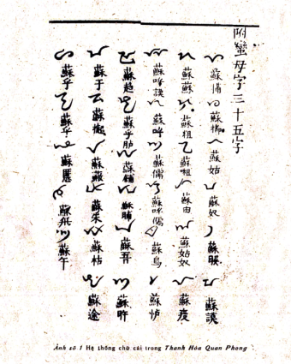
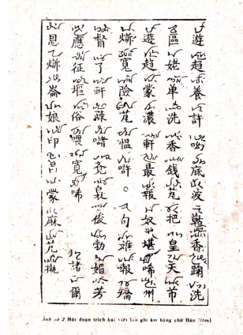
Theo số liệu thống kê năm 1920, ở huyện Quan Hóa có 13.230 người Mường và 17.190 người Thái. Hệ thống chữ viết trong Thanh Hóa quan phong về cơ bản giống chữ viết của người Thái ở Tây Bắc và chữ bùa của người Mường ở Thanh Hóa. Đây là hệ thống chữ viết ghi âm có xen một số chữ “biểu ý”. Ngôn ngữ được ghi trong sách là tiếng Thái cổ lẫn tiếng Mường.
Điều đáng chú ý là Vương Duy Trinh có chua chữ Hán Nôm nên không ghi âm được chính xác. Ví dụ “Kin bổ dậy” (ăn không được), viết thành “kiên bào đãi” (ảnh số 1 và số 2).
Qua một số tư liệu thư tịch trên, có thể nêu giả thiết rằng tổ tiên chúng ta xưa kia đã có chữ viết chữ khoa đẩu, chữ viết này thuộc loại văn tự ghi âm chăng?
Sau đây là cách đọc âm chữ khoa đẩu.
1. Âm:
Du xu dưỡng hứa ảo để ba cỏ hương cúc tẩy khu mu đơn tây hương tiểu bông ba hoàng thiên nào du xu mông nồng hiên tối báo kham nô hy châu rỏ khoan hiềm bông uẩn hử. Cú nam báo kiểu đốc liễu hiên sơ chua giác niếu huấn bộ mi phương ứng chinh khu tục ôi khoản hy.
Chư nhỉ âm rõ lôn nương ấn xương mông ma bông dấp…
2. Nghĩa:
… “hoa vàng ở trên cao, làm sao lấy được, anh cũng lấy hương vàng thắp dù ngày khăn hương đăng, khấn trời ở trên cao, trời ở trên cao trông xuống cùng giúp hay không biết có anh cùng em. Cùng mến lòng nhau không?
Mến lòng làm bạn với nàng mà không theo đến, anh thì lòng muốn bẻ lấy cội cây hoa, muốn lấy cây hoa, mà người khác tranh lấy tức lắm hỡi?
Bao giờ ơn nàng còn có lòng thương
Qua một số thư tịch bước đầu tìm ra trên đây, ta có thể giả thiết một cách có cơ sở rằng người Việt cổ cũng như nhiều cư dân cổ đại trên thế giới, đã tìm ra chữ viết cho dân tộc của mình.
Chúng ta cần làm cho giả thiết khoa học ấy trở thành hiện thực. Chúng ta sẽ chứng minh bằng tư liệu cụ thể, làm cho sự khẳng định ấy có cơ sở vững chắc, về quá trình hình thành và phát triển chữ viết của người Việt cổ đại.

CHƯƠNG HAI: MỘT SỐ DẠNG CHỮ VIẾT CỔ ĐƯỢC PHÁT TRIỂN
I. VĂN TỰ THẮT NÚT CỦA NGƯỜI CHĂM H’RE Ở NGHĨA BÌNH
Người ta thường coi loại văn tự thắt gút điển hình là hệ thống Kipu Inca (ở Pérou). Người Inca đã dùng những sợi dây màu sắc và chất liệu khác nhau để thắt gút, nói về các sinh hoạt xã hội, kể cả những mặt phức tạp và trừu tượng. Theo Marcel Cohen, nhà ngôn ngữ học nổi tiếng của Pháp và thế giới, đã gọi loại văn tự này là công cụ dùng để quản lý của vương quốc Inca trong các thế kỷ XII – XIII (13).
Trước Cách mạng Tháng Tám năm 1945, loại văn tự Kipu được sử dụng khá phổ biến ở người Chăm H’rê miền núi Nghĩa Bình. Mỗi lần xuống các chợ trung châu trao đổi hàng hóa, họ đều dùng loại văn tự này. Muốn giữ lại một sự việc cần ghi nhớ, họ không có cách nào khác hơn ngoài văn tự Kipu.
Theo thống kê mới nhất, người Chăm H’ rê ở Nghĩa Bình có 65.000 người (huyện Ba Tơ: 21.800 người, huyện Sơn Hà 31.337 người, huyện Minh Long 7.500 người, huyện An Lao 4.119 người, huyện Trà Bằng 371 người, huyện Tư Nghĩa 631 người. Ở Kong Plong thuộc Gia-lai – Kon-Tum cũng có một ít người Chăm H’rê.
Người Chăm H’rê sống ở các ven sông lớn, kỹ thuật trồng lúa nước cao. Ngôn ngữ Chăm H’rê được phân loại thuộc hệ Nam Á; nhiều từ cơ bản rất gần với tiếng Mường – Thái – Việt. Sự phân chia giai cấp ở người Chăm H’rê rất rõ rệt. Trước đây, việc bóc lột nô lệ và mua bán nô lệ phổ biến. Có chủ nô chiếm hàng trăm nô lệ, sử dụng trong lao động nông nghiệp.
Người Chăm H’rê có nhiều tên gọi. Cuốn Địa dư tỉnh Quảng Ngãi, xuất bản năm 1939. của Nguyễn Đóa và Nguyễn Đạt Nhơn, gọi là Chàm. Một văn bản của Ban chấp hành Đảng bộ tỉnh Quảng Ngãi do đồng chí bị thư Phạm Xuân Hòa viết ngày 10-7-4950, cũng gọi như thế.
Căn cứ vào bia ký và địa danh ngôn ngữ có ở vùng Nhật Nam ta thấy khá đồng nhất với tiếng nói Chăm H’re. Ví như:
– Batangan (Ba Làng An), tiếng Chăm H’rê đọc là batan = nhô ra biển; h’ganh – gành, Ba Làng An chính là một gành nhô ra biển.
– Wijaya (thành Đồ Bàn), tiếng Chăm H rê đọc là Wi = người, daya: trảng tranh. Wijaya = người ở trảng tranh. Vùng Chăm H’rê còn nhiều địa danh Wijaya.
Người Chăm H’rê đã từng xây dựng căn cứ kháng chiến chống nhà Nguyễn phản động ở Đá Vách (Woan t’rằng) nổi tiếng, vì vậy người Chăm H’rê trước đây được gọi là “Mọi Đá Vách” hay “Mọi thắt gút” (vì sử dụng phổ biến văn tự thắt gút). Người Chăm H’rê hưởng ứng nhiệt liệt phong trào Tây Sơn của Nguyễn Huệ. Họ cũng có lối thơ lục bát và song thất lục bát. Trong bài hát ghi bằng văn tự thắt gút ca tụng Nguyễn Huệ có câu:
“Rđăm Pô Huê r’ đăm blê h’nhip r’ dăm anhip b’rui’ (r’dăm = thanh niên. Pô Huê = vua Huệ, b’lê h’nhip = bừng lên lại xuống, anhip b‘rui = cháy âm ỉ).
Theo Nguyễn Trãi, “sách” là tổ chức hành chính thời Hùng Vương, vùng Chăm H’rê còn tới 220 điểm có tổ chức “sách”. Người Chăm H’rê chôn người chết bằng quan tài gỗ hình thuyền, áo quan gọi là bong h’ghê (h’ghê = ghe (thuyền)). Rõ ràng, nguồn gốc người Chăm H’rê có quan hệ mật thiết với người Việt cổ? Nhật Nam chính là phần đất của người Lạc Việt ở phía nam của nước Văn Lang. Người Nhật Nam đã nhất trí hưởng ứng cuộc khởi nghĩa của Hai Bà Trưng vào đầu Công nguyên.
Các cụ già Chăm H rê cho biết, tổ tiên họ có chữ viết “con sâu bò” trên h‘lá th’nốt (lá qụang lang). Chữ viết ấy chỉ còn lại trong bùa chú của thầy mo. Họ thường đúc vàng thành hình lá trầu, trên có tượng ếch và chữ, dùng làm vật để nhận nhau khi loạn lạc. Chữ viết này đã mất từ lâu.
Nhưng văn tự thắt gút còn lại cho tới trước Cách mạng tháng Tám. Họ cũng có truyền thuyết về Âu Cơ, Sơn Tinh và thần Kim Qui. Họ cho rằng chữ thắt gút có từ đó.
Người Chăm H’rê lấy vỏ đay, dập tơi ngâm nước với và nước nấu từ rễ cây sim, xe từng cuộn, nhuộm màu khác nhau để phân biệt nội dung cần ghi lại. Bằng những đoạn dây được qui định chuẩn, chia từng tháng, các sự kiện được thắt gút dài trở thành biên niên sử. Các chủ nô có thư viện chứa sách viết bằng văn tự thắt gút. Già Kiêu ở huyện Ba Ta có tới bốn năm bộ sử như thế. Văn tự thắt gút có thể ghi nội dung phức tạp như kinh cúng, thơ ca, lịch pháp. Chúng tôi đã tìm được quyển lịch thắt gút Chăm H‘rê nội dung hoàn toàn giống lịch Chăm ở Thuận Hải viết bằng sách lá, chỉ khác là không có hình vẽ mặt trời mà thôi (Hình mặt trời trên lịch Chăm giống với hình trên trống đồng Đông Sơn).
Văn tự thắt gút của Chăm H’rê với 120 cách gút, có thể ghi đủ mọi vấn đề cụ thể và trừu tượng. Họ gọi loại hình văn tự này là Apu t’gat Kasi (chùm gút dây). Xin trích dịch bài kinh cúng và bài hát bằng văn tự thắt gút:
– Bok ai k’na hung, bok ai gon laik. ~~ (Ông ở ruộng tốt, ông ở đồng rộng).
T’jring Kayă R’niêng, t’jring kon đak kon hoa, k’na chốp ai moi yănh plêi. (Từ xứ bà R’niêng, xứ có tiếng kêu vang của con khỉ, con vượn; ruộng mẹ ở mười một làng),
Tóm lại, một hệ thống văn tự kipu rất phát triển đã được biết đến ở người Chăm H’rê. Văn tự này còn ghi và chứa một lượng thông tin quan trọng về tư liệu lịch sử, ngôn ngữ, văn học. Với những tài liệu đã thu thập được, chúng tôi đã có thể dựng lại cấu trúc cơ bản của văn tự kipu Chăm H’rê.
Trên cơ sở hiểu biết hiện nay, về nguồn gốc văn tự kipu Chăm H’rê vốn của người Việt cổ, chúng tôi chỉ có thể dừng ở giả thiết khoa học, chứ chưa thể kết luận một cách khẳng định, còn phải có thêm những tư liệu cần thiết.
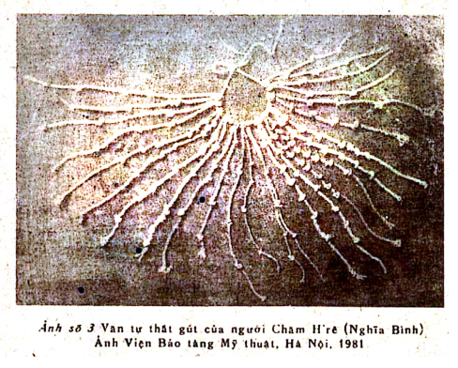
II. CHỮ VIẾT HÌNH VẼ (PICTOGRAMME) KHẮC TRÊN ĐÁ Ở SAPA (HOÀNG LIÊN SƠN)
Chúng tôi chưa xây dựng được mối quan hệ giữa văn tự thắt gút với các hệ thống chữ viết cao hơn. Nhưng khi giải mã được hệ thống chữ viết hình vẽ ở Sapa (Hoàng Liên Sơn) thì chúng tôi lại nối được một tuyến phát triển liên tục từ chữ viết hình vẽ lên chữ viết ghi âm còn để lại dấu vết trong đồ đồng Đông Sơn.
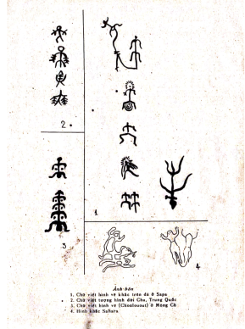
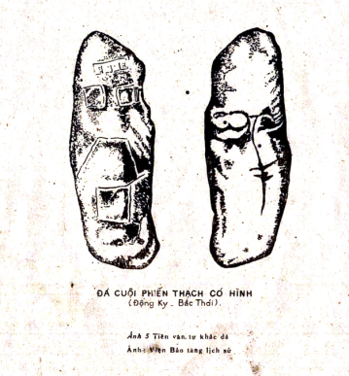
Trước hết hãy tìm hiểu chữ viết hình vẽ Sapa. Theo Đường thư và Man thư, biên giới phía tây bắc nước ta từ thời Đường về trước, còn rộng hơn ngày nay nhiều, và Sapa vốn nằm sâu trong lãnh thổ vương quốc Văn Lang.
Cư dân vùng Sapa ngày nay chủ yếu là các tộc người Mèo, Dao, Giày, Phù lá, v.v… Những lớp địa danh quanh vùng lại không thuộc hệ ngôn ngữ của cư dân ngày nay, mà gần với tiếng nói chung của người Lạc Việt.
Địa danh Sapa có từ tố Pa, dạng cổ của Pa là Pea có nghĩa là đá. Pea chuyển âm thành Pia như núi Pia Da ở huyện Chợ Rã (Bắc Thái), núi Pia Ngôn ở huyện Nà Rờ. Pia được chuyển thành Phia trong địa bản người Tày, như Phia Vác ở huyện Nguyên Bình (Cao Bằng). Ở Sapa còn có nhiều địa danh có từ tố Tà (sông), Nà (ruộng) Mường (làng) v.v… Ở vùng xuôi cũng còn tìm được dấu vết pia – đá, Bất Bạt (Hà Nội) bắt nguồn từ = Pea păng (đá ong). Người Nhật Nam gọi Cù Lao Chàm (Quảng Nam – Đà Nẵng) là Pea b’lao (cù lao đá); Hán ghi là Bắt lao Chiêm.
Tất cả những cứ liệu địa danh trên chứng tỏ chủ nhân cổ vùng Sapa là người Lạc Việt. Họ đã sáng tạo ra hệ thống chữ khắc trên đá ở đây, Sapa có nghĩa là dãy đá. Dọc theo thung lũng Mường Khoa, từ xa Tả Văn đến Lý Xeo Chài có những khối đá với lớn, kích thước khác nhau từ 1x2x2 mét, đến 6x8x12 mét, phân bố tập trung ở khe suối trong một vùng dài 2000 mét, rộng 500 mét. Những khối đá tự nhiên này có hình khắc ở mặt nhẵn.
Những “khối đá có hình khắc” này do Jean Bathelier phát hiện cuối năm 1924. Goloubew đã nghiên cứu và viết bài năm 1925 (14). Những năm gần đây các nhà nghiên cứu Việt Nam đã tìm thấy thêm hàng trăm khối đá cùng tính chất.
Chúng tôi cho rằng, các hình khác trên đá ở Sapa không thuộc một thời kỳ, mà có lịch sử lâu dài nhiều thế hệ của một cộng đồng người cư trú tại đây, từ thời đại đá mới đến thời đại đồng thau phát triển. Những hình khắc là những ký hiệu tiền văn tự và hệ thống văn tự đồ họa đã hoàn chỉnh và có xu hướng chuyển sang loại hình văn tự cao hơn.
Đây là những hình khắc không nhằm mục đích chủ yếu là trang trí mà là hình vẽ chữ viết (pictogramme). Những hình khắc trên từng khối đá có quan hệ nối tiếp mật thiết nhau về nội dung. Giải mã được chúng, ta có thể coi đây là bộ sách lớn viết bằng văn tự đồ họa, ghi chép những hoạt động rộng lớn của xã hội thời bấy giờ. Đây là những hình ghi lại cuộc kháng chiến chống xâm lược. Chúng tôi xin chọn giới thiệu hai bản.
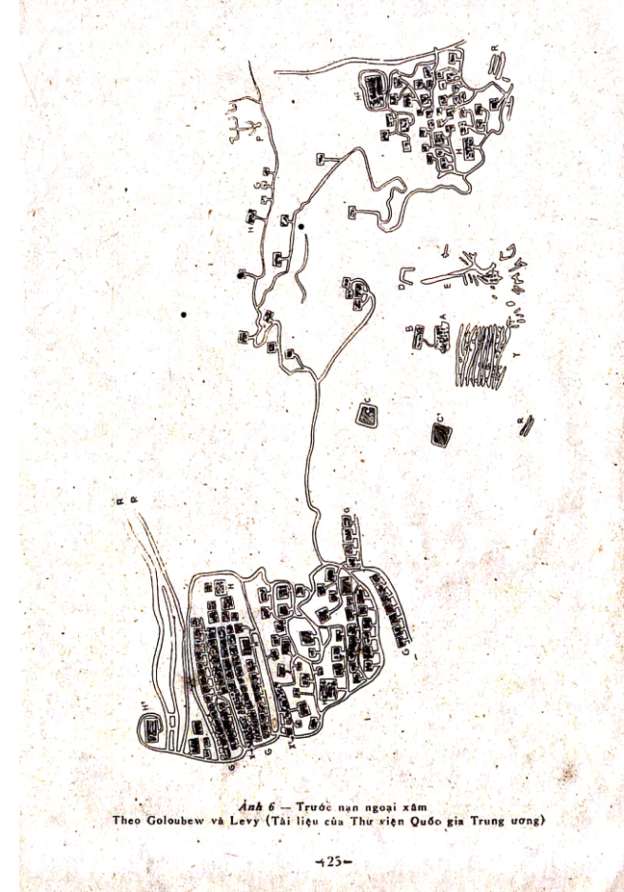
Bàn thứ nhất: trước nạn ngoại xâm
Hình khắc dài 3,36 mét cao 2,73 mét.
Khu vực cư trú của thủ lĩnh chiếm trung tâm. Bên trái và phải là đồng ruộng (G), cư dân đông đúc (H). Nhà kho được xây dựng xa nhà đề phòng cháy, gần cánh đồng (x).
Các cánh đồng đều có công trình tưới nước (R). Cư dân làm lúc nước trên ruộng bậc thềm.
Dưới thủ lĩnh tối cao có các cấp chiếm vị trí quan trọng gần dân cư và đồng ruộng (H1 – H2). Đây là một xã hội có tổ chức chặt chẽ trình độ văn hóa cao, có đẳng cấp, làm lúa nước, có công trình thủy lợi.
Ngoài biên cương dân cư thưa thớt, đất đai nhỏ hẹp, kẻ thù từ phương bắc, người và ngựa (p) đang xâm nhập. Nơi này không thấy một bóng người, họ đã đi vào trong tổ chức chiến đấu.
Thế trận đã bày sẵn…
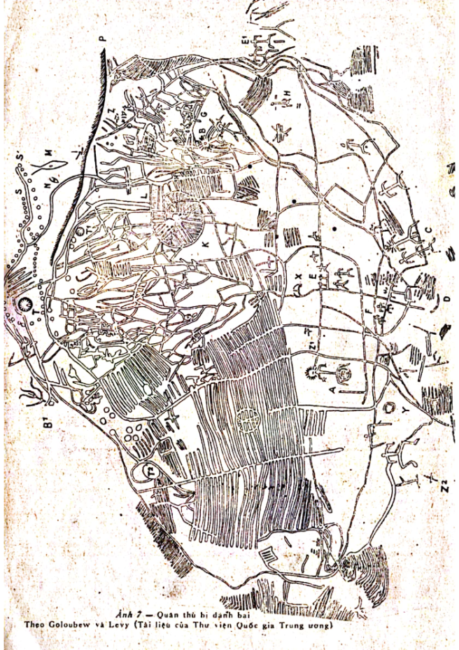
Bản thứ hai: Quân thù bị đánh bại
Bản khắc dài 4,35 mét, cao 3,54 mét.
Tổng chỉ huy sở thiết lập ở phía nam dãy đồi núi dưới cánh đồng ruộng bậc thang (A). Người chỉ huy (đầu phát các tia hào quang) bình tĩnh suy nghĩ, thái độ cương quyết (chân tay dang rộng).
Phía tay trái sở chỉ huy có đơn vị nhỏ bảo vệ (E). Những đơn vị chủ lực lớn được bố trí kín đáo ở phía nam, có những người chỉ huy cấp bậc khác nhau (phân biệt hào quang phát trên đầu). Có người chỉ huy thân nối dài biểu hiện sức mạnh dũng cảm hơn. Toàn bộ chiến binh cương quyết sẵn sàng xông trận (tay chân dang rộng).
Địch tiến từ phía Bắc xuống theo dọc phía đông của dãy núi. Quân kháng chiến bí mật bất ngờ đánh vào sườn dịch, địch rối loạn (E, G) Cuộc chiến đấu diễn ra ở cánh đồng có xe nước (L, K). Quân kháng chiến lợi dụng đêm tối, trăng khuyết (x) tập kích địch. Cuộc kháng chiến qua nhiều ngày đêm (mặt trời và trang Y, X).
Chỉ huy lo sợ (B, những nét kéo dài từ đầu xuống khác với ban đầu chân tay đang rộng tỏ sự hung hăng).
Trận quyết định diễn ra ở cánh đồng đông nam B – G. Kẻ địch thiệt hại nặng rút chạy về hướng bắc và bị bao vây tiêu diệt sạch (B1).
Thắng lợi hoàn toàn. Hòa bình yên vui trở lại với người chiến thắng (NM). Mặt trời trên cao chiếu khắp nơi (T).
Qua giải mã những bản chữ viết hình vẽ nói trên chúng tôi rút ra mấy ý kiến.
– Chữ viết hình vẽ chỉ thể hiện nội dung, nên không sao chép được họ tên kẻ xâm lược.
– Những bản này có niên đại thuộc văn hóa Gò Mun, khoảng đầu thiên niên kỷ I trước CN, thời kỳ hình thành Nhà nước Văn Lang.
– Gò Mun là tiền Đông Sơn, giai đoạn cực thịnh khi đó người Việt đã từng đánh bại quân xâm lược từ phương Bắc rất mạnh.
Phải chăng những bản chữ viết hình vẽ Sapa đã phản ánh cuộc chống ngoại xâm của Dóng (Giặc Ân là tên gọi chung những kẻ xâm lược phía Bắc, trước Tần- Hán?). Chữ viết hình vẽ Sapa đã vượt qua giai đoạn vẽ hiện thực nguyên thủy và đã tiến tới chữ biểu ý đầu tiên. Vì vậy, có thể coi là thuộc loại hình chữ viết hình vẽ biểu ý (pícto-idéogramme), tức là một thứ chữ có thể đọc được bằng bất cứ thứ tiếng nào. Chữ viết Maya (Trung Mỹ) thuộc loại này, có người gọi là chữ tượng hình (hiéroglyphe). Theo phân loại, văn tự đồ họa Sapa thuộc loại hình văn tự đồ họa – hình vẽ người pictogramme anthropomorphe (15).
Trên các bản khắc Sapa có hình nhà mái cong như trên trống đồng Đông Sơn loại I. Từ bản khắc Sapa đến trống đồng Đông Sơn là một tuyến phát triển từ thấp đến cao. Sơ đồ hình người Sapa tương đồng với người trên rìu lưỡi xéo Đông Sơn. Như vậy, cũng rõ ràng có một xu hướng phát triển chữ viết hình vẽ tiến lên giai đoạn cao hơn – giai đoạn chữ viết ghi âm Đông Sơn.
III. CHỮ VIẾT GHI ÂM ĐÔNG SƠN
A – Mối liên hệ chữ viết Sapa và Đông Sơn
Trong bài này, chúng tôi chỉ hạn chế ở một số hiện vật khảo cổ quen thuộc nhất, để tránh có những ý kiến tranh luận khác nhau về nguồn gốc của chúng.
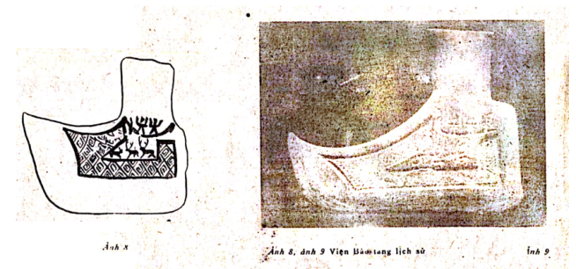
Xin bắt đầu từ một rìu lưỡi xéo, có khắc hai hình người trên thuyền, hình chó chặn hai con nai. Hình người có tính chất sơ đồ hóa cao, tương tự với chữ viết hình vẽ khắc đá Sapa. Đây là bằng cứ mối liên hệ nguồn gốc từ chữ khắc đã tới chữ viết trên đồ đồng Đông Sơn. Hình khắc này không nhằm trang trí mà chứa dựng một tư tưởng sâu sắc. Người và thuyền chỉ sự hoạt động sông biển, chó và nai là hiện tượng núi rừng. Những hình khắc này mang tính lưỡng phân.
Sông, biển (nước) | núi rừng (đất)
Chó | người
Lưỡng phân có xu thế tất yếu tiến lên lưỡng hợp
Đất + nước = Tổ quốc
Chó + người phối hợp bao vây nai
Hình khắc này là một bản chữ viết cổ nội dung: Vũ khí trong tay chiến binh chống kẻ thù, như hình tượng người và chó phối hợp bao vây nai?
Bản viết trên rìu chiến trở thành “điều lệnh chiến đấu”. Điều này từ Đông Sơn trở thành truyền thống xuyên suốt cuộc hành trình của dân tộc chống ngoại xâm, biểu hiện thành hai chữ “sát thát” khắc trên tay người chiến binh nhà Trần chống giặc Nguyên.
Trên một rìu lưỡi xéo khác có niên đại muộn hơn (rìu Việt Trì) sơ đồ hình người không có thay đổi lớn, nhưng chó và nai được cách điệu hóa chuyển thành chữ viết thuộc loại hình khác. Hình chó thành ký hiệu hình nai thành ký hiệu
Trên một lưỡi cày Đông Sơn khai quật được ở Thanh Hóa (nay để ở Bảo tàng Guimet, Paris), có hai ký hiệu . Đây là chữ viết thật sự.
Ký hiệu của ba di vật trên hình thành một tuyến phát triển từ chữ viết hình vẽ; cách điệu hóa dần dần tiến lên chữ viết ghi âm, khẳng định sự phát triển liên tục của văn hóa đồ đồng Lạc Việt trong không gian và thời gian.
Viện Bảo tàng lịch sử của ta có một hiện vật đồng mà Goloubew gọi là quả cân. Thực ra đây là một cái ấn. Ấn không có hoa văn gì đặc biệt, thân chia thành những ở hình học cân đối, trang trí bằng hoa văn thừng tết nổi rất đẹp. Trong các ô có hoa văn bị mờ, còn thấy rõ ký hiệu: Ký hiệu này có giá trị âm tương đương với “Đ”. Theo qui luật chuyển âm thì d – tr. (Đà Bằng – Trà Bằng). Trong tiếng Lạc Việt từ “tră” (phát âm r không rung và bật hơi mạnh) có nghĩa là cái ấn. Chữ viết trên lưỡi cày đồng và ấn đồng là thuộc một hệ thống. Sách Giao Châu ngoại vực ký có chép “Lạc tướng có ấn đồng tua xanh”, hiện vật này có lẽ chững minh điều đó chăng?
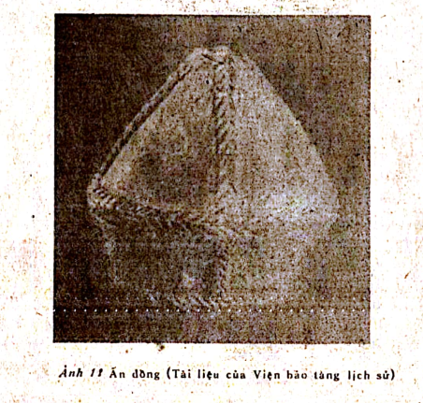
Những cứ liệu trên cho phép khẳng định một điều rất quan trọng về mối liên hệ giữa văn tự đồ học Sapa và chữ viết Đông Sơn.
B – Giải mã một số ký hiệu chữ viết trên các hiện vật khảo cổ thuộc văn hóa Đông Sơn
1. Lưỡi cày hình cánh bướm
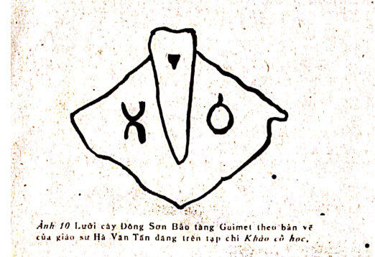
Năm 1979, khi khảo sát những hiện vật thuộc văn hóa Đông Sơn do nhà khảo cổ học Thụy Điển O.Janse khai quật được ở Thanh Hóa, hiện để ở bảo tàng Guimet, Paris. Hà Văn Tấn thấy một công cụ bằng đồng mà các nhà khảo cổ học quen gọi là lưỡi cày hình cánh bướm, đặc trưng cho vùng sông Mã có hai ký hiệu ở hai bên họng tra cán:
Hai ký hiệu đó, do không đối xứng với nhau, ít có khả năng là hoa văn trang trí, nhiều khả năng là chữ viết. Chữ viết trên lưỡi cày văn hóa Đông Sơn thì hẳn là chữ của người Việt cổ, tổ tiên chúng ta (16).
Công vụ bằng đồng này, không nghi ngờ gì nữa, là vật phẩm của văn hóa Đông Sơn. đặc trưng cho loại hình sông Mã. Nó chỉ khác các công cụ cùng loại ở hai hình khắc độc đáo kia thôi. Hai hình đó có nghĩa gì?
Chúng ta có thể thấy ngay rằng do hai hình hoàn toàn khác nhau, nên giữa chúng không có một quan hệ đối xứng nào cả. Và vì vậy, chúng không tạo ra được sự lặp lại hay nhịp điệu là đặc trưng cơ bản của hoa văn trang trí. Những hình này cũng không có mối liên hệ để nhận biết với các hình tượng hiện thực. Do đó, hai hình này không phải là hoa văn trang trí hay hình trang trí. Nếu quả thực chúng có mang ý nghĩa trang trí, tức làm đẹp cho công cụ thì ý nghĩa đó cũng ở hàng thứ hai. Hai hình này trước hết phải có chức năng là hai ký hiệu biểu hiện những ý niệm nào đó. Đó là điều có thể khẳng định. (17)
Theo hồ sơ Viện bảo làng lịch sử trước đây có độ 30 chiếc lưỡi cày lớn như loại này. Đó là những hiện vật thu thập được trong cuộc khai quật ở Đông Sơn và trong các lần mua bán lẻ tẻ. Viện bảo tàng Guimel ở Pari có một chiếc lưỡi cày do Puyan từ Việt Nam mang về Pháp.
Trong các cuộc khai quật cuối năm 1960 ở Thiệu Dương (Thanh Hóa) đã phát hiện được 11 chiếc lưỡi cày ở trong tầng văn hóa và mộ táng.
Bằng phương pháp đối chiếu, so sánh loại hình, các nhà khảo cổ học cho rằng, niên đại những ngôi mộ bản địa ở Thiệu Dương, gần gũi với niên đại những ngôi mộ thuần đồ bản địa ở Đông Sơn và sớm hơn những ngôi mộ hỗn hợp hai loại hiện vật bản địa và “Hán” có thể “vào khoảng – Hán sơ ký hoặc khoảng giao thời Tần-Hán (18)”.
Loại lưỡi cày hình cánh bướm O. Jansé khai quật ở Thanh Hóa, hiện ở bảo tàng Guimet, Paris (Hà Văn Tấn thông báo); Kho viện Bảo tàng lịch sử Việt Nam cũng có lưỡi cày này, cũng loại hình ký hiệu chung: ký hiệu này không mang tính chất đối xứng thuộc hoa văn trang trí, gồm có phụ âm: – X + nguyên âm: = Xó có thể đọc nghĩa là = chó (chữ viết Thái ở nước ta là đồng nhất với ký hiệu này). Đây là ký hiệu tạo được một từ, phải kết hợp được với hệ thống ký hiệu khác cùng loại mới nói lên được ý nghĩa văn bản chữ viết. Khoa học nghiên cứu chữ viết cổ yêu cầu là ký hiệu chữ viết phải được tạo thành văn bản. Văn bản học hiện đại quy định, phải không dưới hai từ trở lên mới mang tính chất văn bản.
2. Rìu cân xòe:
Loại rìu này từ trước tới nay phát hiện được nhiều nơi (Thiệu Dương, Đông Sơn. Hoằng Lý, Phà Công…). Rìu dài 10,5 cm (có chiểc 11 cm như ở Phà Công), chiều ngang của thân rìu và của họng rìu là 5 cm, lưỡi rìu hơi xòe ra và hơi cong, rộng 6cm. chiều dày của họng rìu 2 cm. Mặt rìu có lỗ thủng để tra cán, loại hình rìu xòe cân ở Thiệu Dương thông thường thân dài, lưỡi xòe ít, thuộc cùng niên đại lưỡi cày hình bướm nói trên. Phó tiến sĩ khảo cổ học Đỗ Văn Ninh cho biết loại rìu này còn tìm thấy cả trong mộ thuyền.
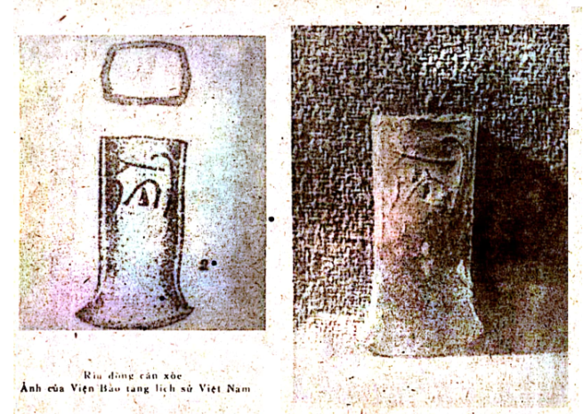
Viện Bảo tàng lịch sử và Viện Khảo cổ học có độ 20 chiếc rìu, cùng một loại hình ký hiệu: .Tập hợp ký hiệu này giải mã có hai từ gồm nguyên âm (ư) trên phụ âm (th) thành thư (). Tiếng nói Lạc Việt: thư – mang, đeo, xách đội, tương đương chữ porter trong ngôn ngữ Pháp. Từ khác Phụ âm (đã thấy trên ấn đồng), ký hiệu này – d nguyên (a); tạo thành từ đã = cải điệu. Thư đa = đeo điệu (sau tưng) hoặc con cà cuống). Các ký hiệu chữ viết trên rìu đồng này gồm hai từ. Đó là một văn bản.
3. Rìu Bắc Ninh:
Các tác giả: “Những vết tích đầu tiên của người thời đại đồng thau Việt Nam” đã mô tả chiếc rìu Bắc Ninh như sau:
Chiếc rìu này dài 11 cm, chiều rộng của lưỡi 6 cm, chiều ngang của họng là 5.5 cm, họng rộng 2,5 cm, có một lỗ tra chốt hãm nhỏ (trang 118 có hình vẽ nhỏ rìu này, số 2). Viện Bảo tàng Mỹ thuật cũng có loại rìu này ở phòng trưng bày hiện nay.
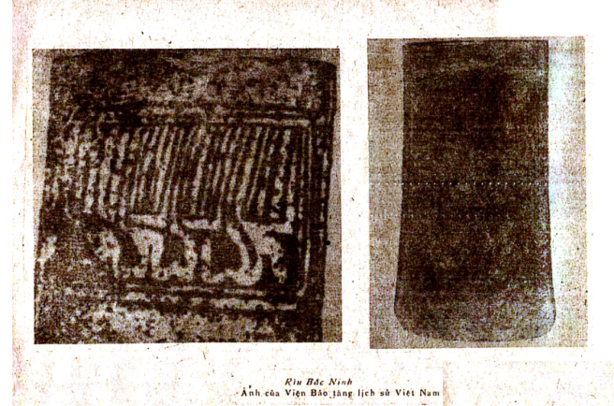
Chiểc rìu ở kho hiện vật Viện Bảo tàng lịch sử mang ký hiệu 122235 – Chiếc rìu này chưa được xác định niên đại cụ thể. Nhưng theo loại hình cân xứng, thường xuất hiện trước loại rìu cân xòe, chúng tôi giả định có thể sớm hơn Tần – Hán.
Loại rìu Bắc Ninh rất quen thuộc với khảo cổ học đồ đồng Đông Sơn. Viện Bảo tàng lịch sử và Bảo tàng Mỹ thuật (phòng trưng bày hiện vật) đều có loại rìu này. Loại rìu này có hai hàng ký hiệu chữ viết. Hàng thứ nhất (trên) có một dãy ký hiệu rất mờ: số còn lại ký hiệu rõ hơn có các phụ âm sau:
Hàng này đối chiếu các bản đều mất nguyên âm nên không đọc được. Hàng thứ 2 ở giữa chữ to, nét mờ (nhất là nguyên âm). Căn cứ trên chiếc rìu phục nguyên của viện bảo tàng Mỹ thuật đọc như sau:
phụ âm (m) + [nguyên âm:) (a) + (o) = ao] = mao mão 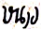 = sợ hãi khủng khiếp, … phụ âm chữ (ph) + nguyên âm (a) = pha () + phụ âm (cao) + nguyên âm (a) = Pha phạ = sấm sét, trời, búa, dao pha; từ cuối cùng gồm phụ âm (ch) + nguyên âm (a) tạo thành từ cha () cha = nhiều. Cụm từ:
Mao – Mão pha phạ cha
(Mao – mão pha phạ) ~ sợ sấm sét – hoặc sợ trời khiếp… Dấu vết ngôn ngữ được ghi bằng chữ viết trên rìu Bắc Ninh còn tìm thấy trong tiếng Việt – Mường, Tày – Thái và Chăm H’re. Một điều đáng chú ý là đã thấy xuất hiện phụ âm thấp: (ph) và cao (ph’) biểu hiện này có liên quan trực tiếp đến vấn đề thanh điệu.
4. Chiếc trống đồng Lũng Cú:
Tháng 3-1970 Phân Hữu Đật (trưởng Đại học Tổng hợp Hà Nội) trong khi điều tra dân tộc học ở xã Lũng Cú (Huyện Đồng Văn, Hà Giang) được xem một chiếc trống đồng để tại nhà ông Vương Sĩ Thuấn, Phó chủ tịch xã, người Lô Lô. Chiếc trống được mô tả như sau:
“Chiếc trống có dáng có thể thuộc dạng quá độ từ loại 1 sang loại 4 (1- 4) theo cách chia loại của Hêgơ. Trống cao 37cm, đường kính mặt 61 cm, đường kính thân trống 56 cm, tang nở thân co, chân choãi. Trống có bốn quai, bố trí thành từng cặp hai cái một. Quai dài 14 cm, rộng 5 cm, dày 0,25 cm. Mặt và tang trang trí hoa văn nét nổi. Chính giữa mặt trống là hoa văn hình ngôi sao 12 cánh. Tiếp đến là đường vòng tròn nổi, vòng trong có đường kính 7 cm, vòng ngoài có đường kính 13 cm, phía ngoài hai vòng tròn nổi này, các vành lần lượt xếp theo thứ tự 4 vành hoa văn trang trí. Một vành không hoa văn, một vành có hoa văn lại một vành không hoa văn và 1 vành có hoa văn. Các đồ án hoa văn gồm có văn vòng tròn chấm, đường thẳng song song hướng tâm, đường gấp khúc hoặc nửa hình thoi, hình người hóa trang cách điệu và có thể hoa văn chữ viết. Ở tang cũng có những hoa văn như trên mặt trống.”
Chiếc trống đồng Lũng Cú được mô tả ở trên “có thể là một hiện vật của nền văn hóa Đông Sơn, theo sự phân loại của Hêgơ, có thể đây là chiếc trống thuộc loại quá độ từ loại 1 sang loại 4” (21)
Về ký hiệu chữ viết trống đồng Lũng Cú.
– Hàng thứ nhứt có: Nguyên âm (ư) + phụ âm (v), tạo thành từ (vư) = bướm tằm: (th, phụ âm) + nguyên âm (oo hay u) + Phụ âm: ng tạo thành từ (thoong hay thuang) = thuộc vật tổ.
Hàng thứ 2 đây là ký hiệu, nguyên âm, hoàn toàn mất phụ âm, không phục nguyên được từ.
Viện Bảo tàng Mỹ thuật có ảnh chụp chiếc trống ở Bảo tàng Viện, trên mặt cũng có những ký hiệu chữ viết tương tự trống đồng Lũng Cú.
Ở Hà Giang, người Lô Lô cũng có chữ viết nhưng khác với chữ viết trên trống đồng Lũng Cú. Ví dụ:
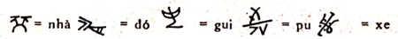
Gần đây Viện Bảo tàng lịch sử tìm thấy một hiện vật bằng đồng, nhiều người cho là mảnh che ngực. Trên hiện vật có khả năng độ 25 chữ, trong đó có chữ rất mờ, tuy vậy có những chữ đọc được, ví như đọc là Khun nang = quan, quan quyền. Đây không phải là giáp che ngực, mà nhiều khả năng là một loại cấp hiệu, quân hiệu của Nhà nước Văn Lang.
Chúng tôi còn tìm thấy một cách ngẫu nhiên trên viên gạch vuông cỡ 20×20 cm, nung chín già, trong một nhà dân ở Cổ Loa (Hà Nội,), có chữ viết đọc được…
Tóm lại, trên cơ sở những hiện vật giải mã ở trên, chúng tôi đã phát hiện được những chữ cái Đông Sơn gồm 18 phụ âm và 9 nguyên âm, xin thống kê dưới đây:
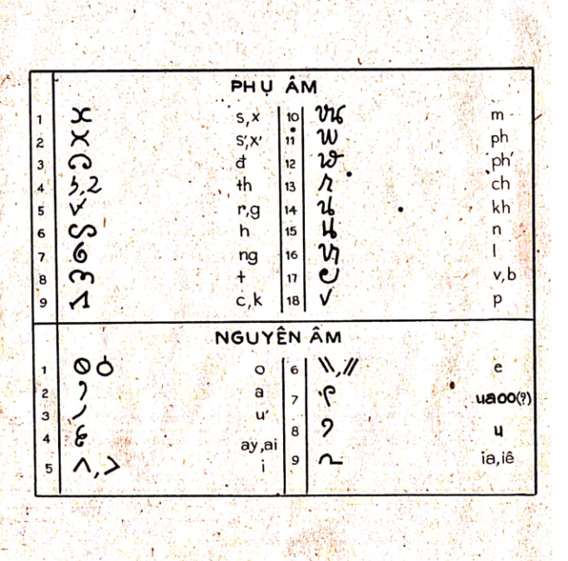
Chữ viết Đông Sơn là phương tiện ghi lại bằng đồ hình hình thức biểu đạt âm thanh của ngôn ngữ Việt cổ. Mỗi chữ, có khi một tổ hợp chữ ghi lại một âm vị.
Ngôn ngữ được ghi lại trên chữ viết Đông Sơn, về cơ bản là thống nhất với hệ thống ngôn ngữ đã tạo thành lớp địa danh Việt cổ.
Về qui tắc cấu tạo từ của chữ viết Đông Sơn, khác với các hệ thống chữ viết ghi âm La-tinh và Ấn Độ thường biểu hiện theo trật tự xuôi, chấp dính, nối tiếp giữa phụ âm và nguyên âm. Chữ viết, Đông Sơn có đặc điểm là vị trí nguyên âm cố định, không thay đổi, thí dụ nguyên âm (ư) đứng trên các phụ âm (th) và (v) 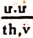 nguyên âm: 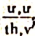 (a) luôn luôn đứng sau các phụ âm khác (d) (ph), (ph) (ch) v.v… Khảo sát các văn bản thuộc chữ viết Đông Sơn, có những nguyên âm đứng sau hoặc dưới phụ âm nguyên âm còn làm chức năng thay thế, trở thành biến âm. Chữ Sumer các kết hợp ngữ pháp hình thành nhờ có phụ tố chữ viết. Đông Sơn đã thấy xuất hiện phụ âm cao và thấp, liên quan trực tiếp đến vấn đề thanh điệu.
Theo quan điểm văn tự học hiện đại qui định thì chữ viết hình vẽ – văn tự đồ học Sapa (pictogramme) truyền đạt ý cả câu – chữ viết ghi câu (phrasogramme). Chữ viết Đông Sơn mỗi ký hiệu tương ứng một từ – Chữ viết ghi từ (logogramme).
Hai loại hình chữ viết khác nhau, nên phương pháp giải mã không giống nhau.
Chữ Thái cổ cũng thuộc loại hình văn tự ghi từ logogramme. Chữ Thái cổ bắt nguồn từ chữ viết Đông Sơn. Các hệ thống chữ Thái có ở nước ta như sau:
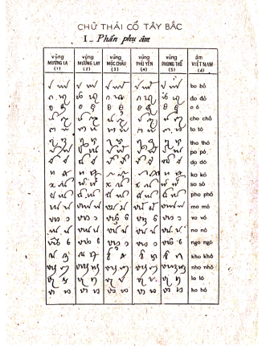
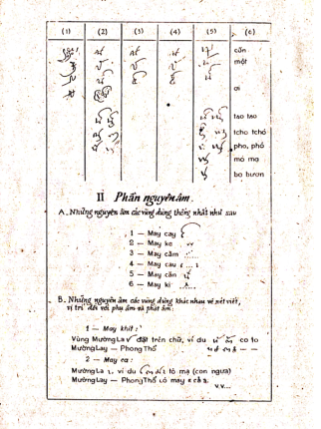

CHƯƠNG BA: CHỮ VIỆT CỔ, MỘT ĐÓNG GÓP QUAN TRỌNG VÀO NỀN VĂN MINH ĐÔNG SƠN RỰC RỠ
I. HOÀN CẢNH RA ĐỜI CỦA CHỮ VIỆT CỔ VÀ NHỮNG YẾU TỐ TẠO THÀNH CHỮ VIẾT GHI ÂM ĐÔNG SƠN
Lần đầu tiên qua hiện vật khảo cổ được phát hiện ở nhiều nơi trên đất nước ta, cho phép chúng ta dựng lại những nét lớn về chữ viết ghi âm Việt cổ. Hệ thống chữ viết ấy xác định quá trình ra đời có nguồn gốc sâu xa từ những yếu tố tiền văn tự. Với thời gian dài tiến triển thành hệ thống chữ viết hình vẽ, phát triển cao, được khắc trên đá ở Sapa, vào giai đoạn văn hóa đồng thau phát triển – Gò Mun. Trên cơ sở đó chuyển lên loại hình chữ viết cao hơn. Và chính ngay bản thân hệ thống chữ viết cao đó, cũng có những cứ liệu vững chắc để thấy sự đi lên của nó, từ thấp đến giai đoạn hoàn chỉnh của chữ viết ghi âm Đông Sơn – chữ viết có nguồn gốc riêng, sớm nhất ở Đông Nam Á.
Sự phát hiện chữ viết góp phần hiểu sâu hơn văn minh Đông Sơn. Nền văn minh đó, tất nhiên không hoàn toàn giống các nền văn minh cổ khác đã ra đời ở các dòng sông lớn trên thế giới như sông Nil, Lưỡng Hà và Ấn Hà… Mỗi nền văn minh ra đời trong điều kiện địa lý – dân tộc và lịch sử nhất định. Trung tâm đồng bằng sông Hồng cách ngày nay 2500 ~ 3000 năm chưa thành tạo ổn định. Biển còn xâm nhập khá sâu. Lúa nước ra đời rất sớm ở nước ta, trong môi trường sinh thái khá thuận lợi, nhưng không ít khó khăn do thiên tai khắc nghiệt. Thâm canh trở thành truyền thống của người Việt cổ làm lúa nước. Chính trong hoàn cảnh đó, kỹ thuật nông nghiệp định hình sớm và có những nét riêng biệt của vùng nhiệt đới gió mùa, đồng bằng sông Hồng thời đại Đông Sơn là đồng bằng hở, qua gạch nối rất quan trọng – đầm phá và các vùng nước lợ – tiếp giáp biển cả. Truyền thống và bản lĩnh người Việt hình thành từ cơ sở đó. Văn minh Đông Sơn mang dấu ấn đầy đủ hệ sinh thái riêng, được khắc họa khá chuẩn xác trên hoa văn trống đồng Ngọc Lũ: quanh mặt trời, vòng tượng trưng cho xã hội nông nghiệp lúa nước, tiếp giáp núi rừng (chim + hươu); chim rừng sát nước lợ, gạch nối đầm phá với biển cả (hình thuyền). Phải chăng hoa văn trống đồng là biểu trưng địa lý của đất nước và kết cấu kinh tế Đông Sơn được mã hóa bằng hình khắc đồ vật và sinh vật?
Người Lạc Việt ở vào vị trí trung tâm Đông Nam Á tiếp giáp với lục địa và biển cả theo tuyến dọc, dài suốt đất nước. Nghề trồng lúa nước chủ yếu còn mang tính chất bực thềm vào thời đại Đông Sơn và có sắc thái nông nghiệp ven đại dương. Sông biển gắn liền với cuộc sống người Việt cổ. Nhá mái cong hình thuyền. Người chết cũng chôn bằng áo quan hình thuyền. Cuộc sống sông biển còn in đậm nét trong lễ nghi tôn giáo. Trống đồng là thương phẩm quan trọng của người Việt cổ. Thương mại và hàng hải chắc hẳn là ngành phát triển đặc biệt trong kết cấu kinh tế. Nhiều nền văn minh trên thế giới ra đời với việc phát triển thương mại. Chữ viết ghi âm cũng hình thành ở những nơi có ngành hàng hải được mở rộng. Chữ viết ghi âm Đông Sơn ra đời cũng nằm trong quy luật đó chăng? Hình thuyền khắc trên trống đồng Ngọc Lũ, Hoàng Hạ và thạp đồng Đào Thịnh… là biểu tượng của thuyền chiến và ngành ngoại thương hàng hải của Đông Sơn? Đây cũng là cứ liệu rất quan trọng để tìm nguồn gốc trống đồng. Nó không thể xuất hiện ở bất cứ nơi nào khác. Dù cho những nhà ngụy sử có mưu mô như thế nào, cũng không thể phủ nhận nguồn gốc thật sự vốn có của nó ở trung tâm Giao Chỉ.
Chữ viết ra đời trên thế giới không phải là một hiện tượng đơn độc; các ngành khoa học khác cũng xuất hiện đồng thời. Chữ viết Đông Sơn cũng nằm cùng quy luật chung đó. Vấn đề khoa học thời đại Hùng vương chưa được nghiên cứu có hệ thống. Ở đây tôi thử nêu một vài hiện tượng để gợi lên một ý niệm nào đó về trình độ khoa học Đông Sơn, khi có chữ viết ghi âm.
Khảo cổ học của ta đã phát hiện với khối lượng lớn đồ đồng và gốm Gò Mun đến Đông Sơn, có trang trí đầy đủ các loại hình – hình học cơ bản, được thể hiện một cách chuẩn xác. Vấn đề này không phải chỉ có ý nghĩa trang trí mà còn thuộc về tư duy toán học.
Gốm Gò Mun cho biết người Việt cổ đã dựa vào phép đối xứng tâm để dựng hàng loạt các đồ án hình học trang trí khác nhau, rất phong phú và sinh động. Lý thuyết về các dạng đối xứng là một vấn đề lớn và quan trọng của hình học, có liên quan chặt chẽ với nhiều ngành khoa học tự nhiên và kỹ thuật, trước hết là ngành dệt và sau nữa là những vấn đề tinh vi của sự cấu tạo vật chất.
Hoa văn trên trống đồng Đông Sơn được nhiều nhà nghiên cứu quan tâm, với các góc độ khác nhau. Mặt trống đồng có khắc một nhóm người, ở vị trí trên trống đồng (trống đồng ở đây là dụng cụ thiên văn) do mặt trời hai chiều: lên và xuống. Giữa mặt trống nổi bật hình mặt trời – biểu tượng cư dân thờ thần mặt trời. Mỗi sinh vật khắc trên trống đồng đều hướng ngược chiều kim đồng hồ, tức hướng theo đường vận động của mặt trời từ đông sang tây – theo vòng tròn đều. Chuyển động tròn đều là chuyển động của một vật đi được những quãng không gian bằng nhau trong khoảng thời gian bất kỳ bằng nhau. Nhóm hình người do mặt trời trên trống đồng Đông Sơn là lấy không gian do thời gian. Họ đã đồng nhất không gian với thời gian, vì không gian bằng thời gian.
Các nguyên lý đối xứng trong vật lý cổ điển có liên quan đến tính chất đối xứng của không gian và thời gian – nguyên lý đối xứng hình học.
Người Việt Đông Sơn đã nhận thức được mối quan hệ giữa không gian và thời gian và ứng dụng vào việc đo mặt trời, cơ sở để sáng tạo ra lịch pháp Đông Sơn. Bằng tài liệu chữ viết, giả thiết lịch của người Việt cổ ra đời trước Công nguyên. Ngày giỗ tổ Hùng Vương, chính là Tết nguyên đán theo lịch này – lịch nông nghiệp. Ngày giỗ Hùng Vương cũng trùng hợp với tết Lào, Thái, Khmer, Chăm, Lự và các cư dân khác ở lục địa Đông Nam Á… Lịch này khác hẳn lịch Ấn Độ và lịch Tàu. Đông Nam Á vốn có lịch riêng mà nguồn gốc từ Đông Sơn chăng? Sách cổ Trung Quốc đều nói đến việc “đo mặt trời” ở Giao Chỉ; thực chất đó là nói đến vấn đề thiên văn học và lịch pháp của người Việt ở phương nam sớm xuất hiện. Lịch pháp ra đời cũng là cứ liệu quan trọng về chữ viết.
Những yếu tố văn minh Đông Sơn có sức sống mãnh liệt, vượt lên trên không gian và thời gian, là nghề luyện kim – đúc trống đồng; kỹ thuật thâm canh lúa nước bậc thềm nhiệt đới gió mùa; chữ viết ghi âm, hàng hải và lịch pháp. v.v… Nền văn minh đó quán triệt tính chất của tư duy đối xứng – vừa có ý nghĩa triết học và toán học. Đối xứng thuộc truyền thống và biểu trưng đối xứng cũng là sử liệu về người Việt cổ.
II. VĂN MINH ĐÔNG SƠN TỎA ÁNH SÁNG RA NGOÀI…
Văn minh Đông Sơn đã tỏa ảnh hưởng ra ngoài và chữ viết ghi âm của người Việt cổ làm cơ sở cho các hệ chữ viết khác còn lại sau này. Vì vậy, dù dưới sự thống trị và chính sách đồng hóa cực kỳ tàn bạo của kẻ thù đã thủ tiêu chữ viết Việt cổ ở trung tâm Giao Chỉ nơi nó xuất hiện, nhưng chữ viết ấy vẫn được duy trì ở những địa bàn mà sự đồng hóa của Hán kém phần triệt để hơn, hay nói chúng không với tới được. Có hiện tượng tương đồng giữa chữ viết trên vật khảo cổ và chữ viết hiện đang còn lại trên mặt đất ở nước ta và bên ngoài. Sự kiện quan trọng này có nhiều ý nghĩa, mở ra những hướng nghiên cứu mới về chữ viết cổ ở Đông Nam Á.
Trên thế giới có tình hình về chữ viết xảy ra tương tự chữ viết Đông Sơn. Văn minh và chữ viết của người Sumer đã làm cơ sở ra đời hàng loạt chữ viết ở vùng Babylon và nơi khác. Nhưng người Sumer sớm bị người Akkadien tiêu diệt. Và chính chữ viết Akkadien ra đời – chữ viết của kẻ xâm lược, cũng dựa trên chữ viết Sumer – kẻ bị tiêu diệt và chữ viết bị thủ tiêu. Chữ viết Sumer đã lãng quên hàng mấy thiên niên kỷ và hầu như không còn vết tích trên mặt đất. Khảo cổ học đã làm sáng tỏ giá trị văn minh và chữ viết của người Sumer đối với loài người, chữ viết Ấn Độ ra đời vào thế kỷ thứ 4 và 5 trước Công nguyên, chịu ảnh hưởng chữ viết của người Araméan – chữ này bị mất vào thế kỷ 5 sau Công nguyên. Có thể dẫn ra nhiều trường hợp tương tự về chữ viết trên thế giới có hoàn cảnh như trên.
Tình hình đó, đòi hỏi sự giải mã chữ viết và tiếng nói cổ thường phải bắt đầu bằng sự hiểu biết chữ viết và ngôn ngữ tiếp cận, xuất hiện muộn hơn. Văn minh Ai Cập phát triển mạnh ở đồng bằng sông Nil từ thế kỷ 40 trước Công nguyên đã có những thành phố, nhà nước tổ chức chặt chẽ chịu ảnh hưởng của thầy tu. Chữ viết được sử dụng rộng rãi. Nhưng truyền thống đứt quãng, vì bị ngoại xâm, thay đổi tôn giáo: người ta tìm được văn bản Ai Cập ghi bằng chữ Hy Lạp. Việc chuyển sang đạo Thiên chúa làm cho văn học Copte ra đời từ thế kỷ IV và vì vậy có những văn bản Ai Cập viết bằng chữ Hy Lạp có bổ sung thêm chữ Ai Cập. Cuộc chinh phục của đạo Islam (thế kỷ-VII) đã đẩy tiếng Copte lui vào lĩnh vực tôn giáo, tuy tiếng Copte rất phát triển. Nhà bác học Champollion hiểu biết nhiều về tiếng Copte, có trong tay nhiều bản văn Ai Cập. nhất là một bản văn gồm ba thứ tiếng (Ai Cập tượng hình Ai Cập dân gian, Hy Lạp) đã đọc được tiếng Ai Cập vào khoảng năm 1822. Ông đã đọc được các bản văn và nghiên cứu thành công những đường nét chính của ngữ pháp Ai Cập, nhờ sự thông thạo tiếng Copte, làm đầu cầu để đi vào giải mã tiếng nói và chữ viết cổ Ai Cập.
Chữ viết của người Việt cổ đã được định hình và phát triển trên địa bàn rất rộng vào các thế kỷ trước Công nguyên. Nó phân bố rộng hơn phạm vi thống trị của Tần – Hán ở các nước phía Nam và Đông Nam Á. Đối với người Việt cổ ảnh hưởng của Hán chỉ giới hạn ở đô thị và những nơi đông dân cư. Thời khởi nghĩa của Hai Bà Trưng, chữ Hán còn rất hạn chế: chữ viết Việt cổ vẫn là công cụ thông tin và truyền lệnh, sắc sảo góp phần tích cực cho cuộc khởi nghĩa thắng lợi trên phạm vi 65 thành (huyện) – bao gồm Lưỡng Việt, Hải Nam đến Nhật Nam? Trống đồng Đồng Văn (loại I – IV) có chữ viết cho phép nêu lên ý kiến này. Cuộc khởi nghĩa của Khu Liên cuối thế kỷ II, chữ viết này vẫn tồn tại. Bia ký Chăm ra đời sớm nhất ở Nhật Nam, thuộc hệ chữ viết cổ nguồn gốc Đông Sơn. Nhà nước Lâm Ấp phát triển trên nền văn hóa chung của Việt cổ, mang sắc thái riêng ở phía Nam – văn hóa Sa Huỳnh (Kẻ Giang). Chính trên cơ tầng này, kết hợp với văn hóa Ấn Độ ở các thế kỷ tiếp theo, sớm tạo nền văn hóa Lâm Ấp độc đáo ở Đông Nam Á – từ nguồn gốc văn hóa Việt cổ.
Chữ Chăm cổ chịu ảnh hưởng chữ viết Ấn Độ và chữ viết Khmer sau này, nhưng vẫn giữ được những yếu tố chữ viết ghi âm Đông Sơn. Nhà nước Lâm Ấp được xây dựng trên vùng lãnh thổ hẹp của quận Nhật Nam, nhưng sớm trở nên quốc gia cường thịnh, văn hóa phát triển cao, là dựa trên yếu tố Việt cổ. Vì vậy nghiên cứu văn hóa Lâm Ấp, là tìm lại văn minh Việt cổ ở phía Nam thuộc vào giai đoạn lịch sử muộn hơn, có tiếp thu văn minh Ấn Độ.
Qua khảo sát gần 200 bia ký Chăm từ Bình Trị Thiên đến Thuận Hải, bia ký ở Nhật Nam (phía bắc đèo cả trở ra) có ít bia khắc bằng chữ Sanscrit (Ấn Độ) hơn phía Nam. Bia Vỏ cạnh (Phú Khánh) bằng chữ Sanscrit vào thế kỷ II, thuộc vào loạt sớm nhất. Lúc ấy vùng đất này chưa thuộc Lâm Ấp. Bia ký Lâm Ấp loại sớm nhất ở Quảng Ngãi và Quảng Nam có niên đại từ thế kỷ III – IV; hệ thống chữ viết trên bia ký ấy có dạng tương ứng với chữ viết trên đồ đồng Đông Sơn và chữ Thái cổ. Tiếng Chàm ti kuh = con chuột , phụ âm đồng dạng ký hiệu: trên rìu Bắc Ninh (hàng thứ 1) và tô chữ Thái (ở Mường Là, Phú Yên, Phong Thổ v.v…). Loại cứ liệu này còn tìm thấy ở các bia ký Chàm cổ nhất: Chánh Lộ (thị xã Quảng Ngãi); Rẫy Đá (Phổ An, Đức Phổ, Nghĩa Bình); Kẻ Giang (Sa Huỳnh). Ngôn ngữ Chăm ở giai đoạn cổ nhất còn giữ được quán từ ti (không vượt quá Nhật Nam); tương đương tô (Thái) và con (Việt); tiếng Chàm ti kuh = con chuột, ti pay= con thỏ… Những cứ liệu ngôn ngữ góp phần làm rõ hơn mối quan hệ về chữ viết có nguồn gốc sâu xa của nó – là chữ viết trong lịch pháp Chàm (22).
Người Khạ Boloven có một hệ thống chữ viết riêng, khác chữ Lào hiện đại. Gia đình ông Kẹo Kommadam giữ hệ thống chữ viết này làm phương tiện thông tin trong đồng họ (bí mật tuyệt đối, không phổ biến ra ngoài). Silhon Kommadam là nhà yêu nước có uy tín lớn, làm Tư lệnh quan khu Hạ Lào. Trước năm 1950, tôi tiếp xúc với chữ viết này qua ông Sithon. Theo tôi, người Khạ Bôlôven thuộc cộng đồng người Môn. Chữ viết của dòng họ Kommadam Bôlôven rất gần với chữ viết Khôổm được ghi ở bia ký Chiềng Mây (Thái Lan). Chữ Khôổm là tiền văn tự của Khmer. Chữ Khôổm có dạng giống chữ ghi âm Đông Sơn. Tuy nhiên, vấn đề phức tạp này còn phải đi sâu hơn.
Một vấn đề có tầm quan trọng đặc biệt là chữ viết Đông Sơn là cơ sở trực tiếp ra đời của chữ Thái cổ ở nước ta; sự tương đồng giữa chúng là không thể phủ nhận. Hiện tượng này chỉ có thể kết luận: chữ Thái từ chữ viết ghi âm Đông Sơn mà ra, hoặc có thể nói rằng chữ viết Đông Sơn còn lại ở vùng người Thái, tuy có sự tiến triển nào đó trong lịch sử. Người Thái cổ cũng là một bộ phận của người Việt cổ. Địa danh cổ trên đất nước ta phân bố rất rộng, thuộc ngôn ngữ Lạc Việt, yếu tố tiếng nói Thái còn tìm thấy khá đậm nét trong đấy. Ngôn ngữ Nam Á trong tiếng Việt cổ là có nguồn gốc chung rất xa, từ văn hoá Hòa Bình – Bắc Sơn, khi nông nghiệp còn thuộc loại hình nương rẫy. Cơ tầng ngôn ngữ Thái rất gần tiếng Việt cổ. Cơ chế ngôn ngữ Thái thuộc loại hình cơ chế ngôn ngữ Việt. Mặc dầu tiếng Việt bị Hán hóa nặng nề, nó vẫn vận động và phát triển liên tục từ một tuyến của tiếng nói rất cổ ở Đông Nam Á – tiếng Việt (23). Nhiều tiếng nói ở Hải Nam, Quý Châu, Bôlôven (Lào) v.v… đều có thể tìm thấy yếu tố cổ của chúng trong tiếng Việt. Điều đó không thể nói tiếng Việt là ngôn ngữ pha tạp, mà là ngôn ngữ rất cổ. Tiếng Mường là dạng cổ của tiếng Việt hiện đại; Mường – Thái rất gần nhau. Tiếng Thái chỉ là tiếng Việt cổ, phát triển vào một giai đoạn lịch sử muộn… Mối quan hệ chữ viết Đông Sơn và chữ viết Thái cổ được xem xét dưới quan điểm nhất quán này. Chữ Thái – bao gồm tất cả hệ thống từ Tây Bắc – Thanh Hóa, Nghệ Tĩnh và chữ viết trên sách tìm được ở người Mường (Thanh Hóa), sách Mường là bảo lưu chữ viết Đông Sơn trên mặt đất, nơi hẻo lánh nhất. Hiện dạng chữ khắc trên đồ đồng Đông Sơn và chữ Thái không có thay đổi lớn, như chữ Ai Cập tồn tại 3.000 năm không có thay đổi gì mấy.
Trong cuộc hành quân xâm lược vùng Tây Bắc, một trung úy Pháp – Georges Minot, lần đầu tiên tiếp cận chữ viết Thái.
Cuối thế kỷ XIX đã có một số bài viết của người Pháp về chữ Thái Tây Bắc như: P. Lefevre (Pontalis, 1892). E. Diguet (tướng Pháp, 1895), J. Sivestre (1886).v.v…
Theo lịch sử Thái, những “Mo trang” của Lò A Cam cách ngày nay trên 2000 năm, viết bằng chữ Thái. Georges Minot công bố chữ Thái và cho rằng chữ ấy có nguồn gốc từ Ấn Độ. Các nhà nghiên cứu thực dân Pháp cũng theo quan điểm ấy và không có sự chứng minh khoa học. Vì theo họ trên đất nước ta trước Hán xâm lược chỉ là con số không. Một cái gì đó kể cả con người, không bắt nguồn từ Trung Quốc xuống, thì phải nơi khác đến… Quan điểm thực dân này được một số người chấp nhận và sùng bái.
Louis Finot tuy cho nguồn gốc chữ Thái từ bên ngoài, nhưng ông ta phải công nhận rằng, chữ viết Thái Việt Nam tuy có thay đổi ít nhiều vẫn là tiêu biểu cho hệ thống chữ viết cổ nhất của Thái (24).
Tôi biết được quyển sách của thầy mo Tày, và Durant, một học giả người Pháp, cũng cho biết đã gặp một quyển sách ở nhà thầy mo người Nùng. Tôi cũng đã tìm được sách Mường; tất cả sách này đều viết cùng loại chữ như chữ Thái. Bản thân việc phải hiện hệ thống chữ viết ghi âm trên đồ đồng thau thuộc văn hóa Đông Sơn, là cơ sở thực tiễn phủ định luận điểm không đúng, cho rằng chữ viết Thái có nguồn gốc bên ngoài, đã tồn tại gần thế kỷ nay.
Chữ viết Sanscrit Ấn Độ ảnh hưởng rộng lớn ở Đông Nam Á, theo sự truyền bá đạo giáo. Hệ thống chữ viết này dựa theo quy tắc hình tuyến: ngang và thẳng đứng, tạo thành gốc thước thợ, kết hợp với nhánh nhỏ góc tròn. Chữ Thái có đặc điểm nổi bật, không có ở chữ Ấn Độ, đuôi dài nét mác. Chữ viết Thái trật tự hoàn toàn cũng khác chữ Ấn Độ, nguyên âm Thái ở vị trí nhất định, hoàn toàn khác với chữ viết chắp dính của Ấn Âu. Quy tắc cấu trúc chữ viết này còn tìm thấy đầy đủ ở các hệ thống chữ viết thuộc dòng Thái ở Đông Nam Á, chữ Chàm mang yếu tố đó dưới dạng dấu giọng, dù chữ viết này có tiếp thu chữ viết khác nào đó, nhưng không hề phá vỡ yếu tố cơ bản, có nguồn gốc xa xưa của chữ viết Đông Sơn.
Trên đây là những nét riêng biệt của chữ viết ghi âm Đông Nam Á, khác hẳn các hệ thống chữ viết ghi âm trên thế giới, là nối tiếp phụ âm và nguyên âm. Sự sáng tạo này thuộc về người Việt cổ đối với văn minh thế giới, không phủ nhận được. Vì đó là hiện thực lịch sử, là chân lý của cuộc sống đã chứng thực bằng khảo cổ học. Chứng cứ khảo cổ học là vững bền và chắc chắn hơn các chứng cứ khác, khi cần dựng lại quá khứ.
Mỗi hệ thống chữ viết đều gắn liền với một nền văn minh nhất định. Ảnh hưởng của bất kỳ nền văn minh nào cũng đều tỏa rộng ra ngoài lãnh thổ quốc gia của nó. Trong các yếu tố văn minh, chữ viết có vai trò tích cực và bền chặt nhất. Lịch sử thế giới chưa chứng minh có một nền văn minh truyền khẩu. Văn minh được quan niệm ở đây có nội dung mà Ăngghen đã nhắc lại nhiều lần trong các tác phẩm của mình, được quy lại thành vấn đề lớn của lý luận mác-xít: cơ sở và kiến trúc thượng tầng.
Văn minh Đông Sơn với ý nghĩa khoa học chân thực vốn có của nó, tất nhiên không vượt ra ngoài quy luật chung, tồn tại khách quan một hệ thống chữ viết. Chữ viết là tiêu chí của nhà nước, cơ sở để cố kết nền văn minh.
Chữ viết Đông Sơn đã phát hiện là yếu tố cơ bản cố định ngôn ngữ Việt cổ.
Ngôn ngữ được ghi trên hiện vật đồng thau Đông Sơn, đồng nhất với ngôn ngữ được cố định trên địa danh cổ trước Hán ở nước ta ngày nay và vùng Lưỡng Việt đã bị Hán hóa. Vần đề này tôi đã có dịp trình bày trong các bài nghiên cứu gần đây, chỉ xin nêu mấy ý chính: những địa danh cổ nhất, chỉ sông, núi có các thành tố: Pù = núi, Tà = sông nước (Tà krôông), phạm vi phân bố rất rộng từ Lưỡng Việt đến miền Đông Nam bộ: Pù Dốp, Pù Pông, Pù Răng – Tà Keo…
Trên địa bàn có lớp địa danh rất cổ phân bố rộng lớn này thuộc thời đại đá mới trở về trước, một lớp địa danh muộn hơn cố từ Kẻ (nơi cư trú), na – đồng ruộng, pea = đá, chỉ thấy xuất hiện đều đặn từ Mũi Nậy Đèo Cả (Phú Khánh) trở ra đến Lưỡng Việt; đó là địa bàn của người Lạc Việt.
Trong các cấp hành chính Hùng Vương có nói đến Bồ chính, chuyên âm từ Pồ Chiêng – người đứng đầu Chiềng, Chiềng – xiềng – viềng. Địa danh có thành tố Chiềng phân bố rất dày đặc ở nước ta (Chiềng Vậy một di chỉ khảo cổ nổi tiếng). Địa danh có từ Chiềng còn tìm thấy đến Chiềng Giang gần Ô Lâu (Bình-Trị-Thiên). Hướng phân bố địa danh này có nét rất đặc biệt, tạo thành một mảng hành lang từ sông Hồng lên Tây Bắc, qua Lào (Chiềng Khọ) đến Thái Lan (Chiềng May).
Những vùng đất phân bố địa danh cổ có từ tố: “Chiềng” chính là những nơi tồn tại các hệ thống chữ viết cổ có nguồn gốc Đông Sơn và tiếng nói rất gần với nhau. Vấn đề này có liên quan đến việc phân bố cư dân cổ đại – vốn có nguồn gốc chung trên một địa bàn.
Sự đồng nhất ngôn ngữ trên chữ viết và địa danh cổ càng khẳng định tính chất bản địa của người Việt cổ, tổ tiên trực tiếp của chúng ta ngày nay. Người Lạc Việt đã sáng tạo văn minh Đông Sơn có ảnh hưởng rất lớn đối với các dân tộc khác trước Công nguyên. Đó là cơ sở sâu xa của tình đoàn kết và hữu nghị các dân tộc ở Đông Nam Á.
Do đó, vấn đề nghiên cứu chữ Việt cổ – một di sản văn hóa dân tộc cực kỳ quan trọng, có ý nghĩa khoa học và thời sự.
Lê Trọng Khánh

Tài liệu tham khảo:
(Do chữ nhỏ và mờ nên chúng tôi không thể số hóa chính xác được nội dung của tài liệu, nên mạn phép đăng ảnh chụp từ file pdf gốc)
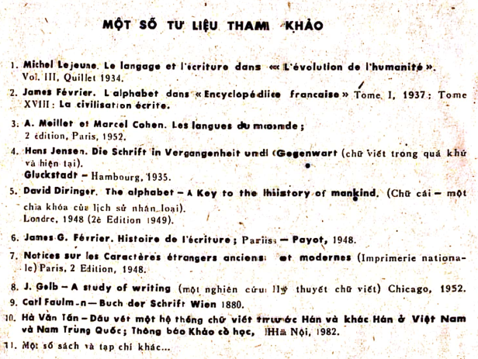

Chú thích:
(*) Giới thiệu trong cuốn Les manuscrits de le mer morie của Milan Burrows; Robert Laffont, Paris, 1957.
(1) Xem tạp chí Lịch sử nghiên cứu, Bắc Kinh, số 5 – 1983.
(2) Trung Quốc thanh niên xuất bản xã, Bắc Kinh; 1957.
(3) (4) Dẫn theo lịch sử Việt Nam, tập II, NXB Giáo dục, HN, 1960.
(5) Theo tài liệu lưu trữ ở Viện Văn hóa.
(6) Theo lài liệu Cung cấp của G.s Nguyễn Tài Cẩn.
Tác phẩm này xuất bản Praha năn 1946, sau đó được dịch ra tiếng Nga và xuất bản ở Mạc Tư Khoa năm 1950.
(7) Theo Kim Định, Nguồn gốc Văn hóa Việt Nam, Sài Gòn 1973.
(8) (9) Theo tài liệu Viện sử học.
(10) Ecriture annamite (Extrait de l’Annam plitique et sociale cours d’histoire annamite) “Societe Etudea Indochinoises.
(11) Triều Tiên là một nước chịu ảnh hưởng chữ viết Trung Quốc rất sớm. Năm 1448, vua Triều Tiên là Sephong đã để lại cho văn hóa Triều Tiên một sáng tạo chữ viết của ông: “Mẫu tự phiên âm Hàn Quốc” (Houminjongeun) gồm 28 chữ ái. Đó là một cống hiến cực kỳ quan trọng vào việc nâng cao trình độ văn hóa của nhân dân Hàn Quốc, tức Triều Tiên sau này. Suy nghĩ của Lê Thánh Tông bao hàm một tư tưởng lớn về chữ viết, muốn thoát ly ảnh hưởng của văn hóa Hán, tạo cho dân tộc mình một chữ viết riêng chăng? Giấc mộng trong mộng ký nhằm nói lên ý nghĩa đó.
(12) Bộ Văn hóa, Giáo dục và Thanh niên xuất bản, Sài Gòn 1974 (Tủ sách cổ văn).
(13) Năm 1973, Vitoria de la Jara ở Lima, thủ đô Pêrou đã phát hiện hệ thống chữ viết hình vuông, vẽ các màu khác nhau trên vải liệm người chết và trên các bình gỗ. Đó là một loại chữ viết khác của người Inca mà trước đó người ta cho là hoa văn trang trí.
(14) Goloubew : Roches gravées, dansla régiondede Sapa (B.E FE,0 T-XXV, 1925).
( 15) Hình vẽ người chiếm vị trí chủ yếu. Có chữ viết hình vẽ thân cây và cành cây. Càng cây khác nhau làm thay đổi ý.
(16) Hà Văn Tấn, Báo Tổ quốc, Số 11-1981.
(17) Xem Hà Văn Tấn – Tạp chí Khảo cổ học số 1-1982.
(18) Tạp chí khảo cổ học 3-4 12-1969.
(19) Những vết tích đầu tiên của thời đại đồ đồng thau Việt Nam của Lê Văn Lan, Phạm Văn Kính. Nhà xuất bản Khoa học, Hà Nội, 1961.
(21) Tạp chí, Khảo cổ học, Chuyên sâu về trống đồng, 1974.
(22) Tiếng Chàm không thống nhất, có nhiều phương ngữ khác nhau. Chàm Thuận Hải nói tiếng Malayo.
(23) Tôi quan niệm địa bàn ngôn ngữ Đông Nam Á là bao gồm Bắch Việt, khác với Hoa Hạ.
(24) Louia Finot, “Nghiên cứu văn hóa Lào”.

Giải mã chữ Việt cổ
00:34 01/02/2013
Nghèo mà vẫn béo phì
Cảnh báo hỏa hoạn do thắp hương
Hôm qua 29-1, đông đảo các nhà khoa học, nhà ngôn ngữ học và báo giới tại Hà Nội đã được nhà nghiên cứu Đỗ Văn Xuyền giới thiệu về “Cuộc hành trình đi tìm chữ Việt cổ” sau nửa thế kỷ gian khổ và dày công của ông, nay đã tới đích.
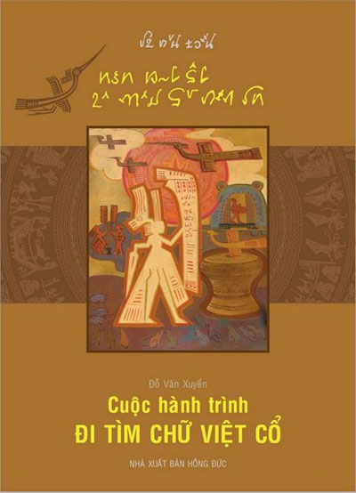
Một đời tìm chữ cha ông để lại
Cuốn sách “Cuộc hành trình đi tìm chữ Việt cổ” của Nhà nghiên cứu Đỗ Văn Xuyền đã “giải mã” được chữ Việt cổ – thứ chữ của một nền văn minh rực rỡ từ thời các Vua Hùng dựng nước Văn Lang. Sau nửa thế kỷ dày công nghiên cứu, tác giả Đỗ Văn Xuyền đã đi tới đích của cuộc hành trình đi tìm chữ Việt cổ, với hướng đi riêng là trở về với nhân dân để tìm tòi những cứ liệu lịch sử. Ông cho biết đã nhận ra vai trò to lớn của nhân dân trong việc lưu giữ và bảo tồn những di tích lịch sử của tổ tiên giúp ông hoàn thành được công trình để đời này.
Nửa thế kỷ qua, nhà nghiên cứu Đỗ Văn Xuyền đã đi không biết bao nhiêu cung đường, các vùng sâu, vùng xa, vùng đồng bào dân tộc, miền núi đình, chùa, miếu mạo… “Bất cứ khi nào, nơi nào, cứ nghe thông tin có “chữ lạ” là tôi lại lên đường. Không thiếu lần trong nhiều ngày liền, tôi chỉ ăn lương khô, thậm chí cạn kiệt tiền để đi xe khách về nhà…” – nhà nghiên cứu 77 tuổi tâm sự. Và ông vui sướng vì: “Cho đến hôm nay, người Việt Nam chúng ta có thể tự hào với bè bạn rằng, đã tìm lại được bộ chữ Khoa Đẩu – bộ chữ Tổ tiên ta sáng tạo ra từ thời tiền sử mà suốt hai nghìn năm qua, tưởng đã bị thất lạc”.

Video đang HOT
Tác giả đã chứng minh được, từ thời Hùng Vương, người Việt ta đã có chữ viết, được thể hiện trên Bản đồ giáo dục thời Hùng Vương, danh sách những người dạy học thời Hùng Vương, các cuốn sách chữ Việt cổ hiện còn lưu giữ tại Bảo tàng Sơn La và trên những hiện vật còn được lưu giữ ở khắp thế giới như Trống đồng của Việt Nam đang được trưng bày trang trọng tại Bảo tàng Paris (Pháp)…
Bộ chữ thời tiền sử
“Đông Nam Á mà chủ đạo là Việt Nam đã có một nền văn hóa tiền sử phát triển rất sớm, tiên tiến và nhanh chóng – sáng tạo và sống động chưa từng thấy ở nơi nào trên thế giới”. Nhà nghiên cứu Đỗ Văn Xuyền khẳng định như vậy trước giới học giả trong buổi giao lưu chiều qua 29-1 do Liên hiệp các Hội UNESCO Việt Nam, NXB Hồng Đức và Tạp chí Kinh tế châu Á – Thái Bình Dương phối hợp tổ chức. Theo nhà nghiên cứu, trước đây, người ta cho rằng cái nôi văn minh của nhân loại là vùng Lưỡng Hà có tuổi đời C14 (phương pháp xác định thời gian bằng nguyên tử carbon 14) là 7.000 năm, sau đó đến Trung Hoa và Ấn Độ.
Nhưng bất ngờ vào năm 1923, nhà nghiên cứu người Pháp Madeleine Colani phát hiện ra ở tỉnh Hòa Bình, Việt Nam những đồ đá, dấu tích động – thực vật và những đĩa gốm có khắc chữ có tuổi đời C14 là 10.000 năm làm chấn động giới nghiên cứu thế giới.
Nhà nghiên cứu Đỗ Văn Xuyền cho biết, Hội nghị quốc tế về thời tiền sử ở Viễn Đông họp tại Hà Nội năm 1923 xác nhận “Văn hóa Hòa Bình của Việt Nam trước Lưỡng Hà tới 3.000 năm”. Qua các công trình khảo cổ, qua sử sách, truyền thuyết… dần dần người ta thấy thấp thoáng hiện lên những mảnh vỡ còn sót lại của một nền văn minh kỳ vĩ từ thời tiền sử của Việt Nam. Đã có những công trình nghiên cứu công phu, những dẫn chứng từ nhiều nguồn tư liệu nước ngoài và sử sách trong nước về nền văn minh này, nhưng việc dựng lại chữ viết của người Việt cổ vẫn khó thuyết phục và gặp vô vàn khó khăn.
Nhà nghiên cứu Đỗ Văn Xuyền đã chứng minh đặc điểm của bộ ký tự chữ Việt cổ là không có dấu. Theo công trình của nhà nghiên cứu người Pháp Haudricourt và qua khảo sát một số bộ tộc Việt cho thấy: “Trước Công nguyên, người Việt nói không dấu. Do không có dấu nên bộ chữ Khoa Đẩu phải dùng tới hai loại phụ âm: phụ âm cao và thấp để thể hiện các từ khác nhau”.
Bộ chữ Việt cổ có đầy đủ số lượng nguyên âm, phụ âm cơ bản như chữ quốc ngữ. Những nét độc đáo trong bộ chữ chỉ có thể giải thích bằng ngôn ngữ Việt. Cách phát âm của bộ ký tự này hết sức đơn giản như cách nói của những người dân quê cổ. Các phụ âm khóa đuôi dùng chung… Cũng theo tác giả Đỗ Văn Xuyền, giới nghiên cứu trong nước và nước ngoài như Anh, Czech đã xác nhận: “Ngay từ trước Công nguyên, người Việt đã có chữ tượng thanh – loại chữ ghép chữ cái thành từ”. Điều này được thể hiện trên các di chỉ khảo cổ đồ gốm, đồ đồng của thời kỳ Đông Sơn như: lưỡi cày, đặc biệt là trống đồng… cùng các hình vẽ, chữ viết trên đá cổ Sa Pa, Xín Mần, Pá Màng… theo một hệ thống nhất quán, tất cả đều thể hiện đó là những chữ viết cổ từ thời kỳ tiền văn tự, phát triển và hoàn thiện dần thành bộ chữ Khoa Đẩu. Đây là loại chữ lưu truyền từ thời Vua Hùng, có hình dáng như những con nòng nọc. Chính loại chữ Khoa Đẩu này đã được nhiều học giả trong nước khẳng định như: Giáo sư Hà Văn Tấn, Lê Trọng Khánh, Giáo sư Bửu Cầm, Giáo sư Đỗ Quang Vinh… Tuy nhiên, chưa có ai “giải mã” được chữ Việt cổ – thứ chữ đã bị mất từ sau khi cuộc khởi nghĩa của Hai Bà Trưng thất bại – kỹ càng như nhà nghiên cứu Đỗ Văn Xuyền.
Gìn giữ cho con cháu
Ngược dòng lịch sử, từ năm 187 sau Công nguyên – năm thái thú Sĩ Nhiếp ra lệnh triệt hạ chữ Việt cổ và thay bằng chữ Hán, đã có bao người Việt hy sinh khi muốn phục hồi lại chữ Khoa Đẩu. “Có người bị chém ngang đường khi đang mang chữ của Tổ tiên đi cất giấu”- nhà nghiên cứu Đỗ Văn Xuyền dựng lại bối cảnh lịch sử.
Cho đến năm 1887, Tạp chí Khoa học của Hoàng gia Anh viết: “…thứ chữ tượng thanh của người An Nam đã không còn nữa”. Nhưng cũng thời gian đó, cuối thế kỷ 19 J Silvestre đã tìm thấy một bộ chữ Khoa Đẩu tại làng Hưng Hóa, Tam Nông, Phú Thọ. Và chữ Khoa Đẩu khắc trên tảng đá ở xã Bắc Bình (Lập Thạch, Vĩnh Phúc) cho thấy vẫn còn hàng chục quyển ngọc phả chữ Khoa Đẩu đã bị đốt đi. Sau khi chúng ta gửi đi hàng vạn tờ mẫu tự Khoa Đẩu thì không ít người đã thông báo lại: Đã tìm thấy thứ chữ này.
Tấm bản đồ chưa đầy đủ và dấu tích về những người dạy học thời Hùng Vương đã là một cơ sở vững chắc, minh chứng cho sự tồn tại việc sử dụng chữ Việt cổ trong mấy nghìn năm khi chưa có chữ Hán xâm nhập. Trong lịch sử dựng nước và giữ nước như vậy, việc tìm lại dấu tích chữ Khoa Đẩu là một điều hoàn toàn logic. Các nhà nghiên cứu đã tìm thấy một bộ chữ gốc Khoa Đẩu trong nhiều bộ chữ được nhân dân Tây Bắc bảo vệ hàng nghìn năm qua. Đó còn là bộ tài liệu “Chữ Thái Tổ Tự” được Tri châu Điện Biên Phạm Thận Duật phát hiện ra từ năm 1855-1856 được NXB Văn hóa biên tập phiên dịch và in vào năm 2000, hiện còn lưu giữ ở nhiều thư viện. “Tôi đã đối chiếu, so sánh và cân nhắc rất nhiều khi chọn bộ tài liệu này đưa vào diện thử nghiệm. Trong nhiều năm, tôi đã về các vùng quê nghiên cứu về ngôn ngữ Việt cổ, cả ngôn ngữ vùng Bách Việt cũ – để tìm cách phá bỏ lớp vỏ ngụy trang và giải mã để làm hiện nguyên hình bộ ký tự đặc biệt này. Đến nay, chúng ta đã có thể kết luận chắc chắn: Bộ chữ này là bộ chữ Việt cổ nguyên sơ” – nhà nghiên cứu Đỗ Văn Xuyền quả quyết.
Theo ANTD

